

MARÇO/2023

Sumário

**APRESENTAÇÃO** 5

**1.** **BREVE DESCRIÇÃO DA REDE DE SERVIÇOS HEMOTERÁPICOS REDE HEMO** 5

**2.** **COMPOSIÇÃO DA REDE HEMO** 6

**3.** **PRINCÍPIOS DE GESTÃO DA QUALIDADE** 7

**4.** **IDENTIDADE ORGANIZACIONAL** 8

**5.** **POLÍTICA DA QUALIDADE** 8

**6.** **MAPA ESTRATÉGICO DA REDE HEMO** 9

**7.** **ORGANOGRAMA.** 10

**8.** **MACROPROCESSO** 11

**9. RESULTADOS DAS METAS DO CONTRATO DE GESTÃO N. 070/2018 - 1º TERMO DE ADITIVO 2022** 12

9.1 INFORMAÇÕES DE PRODUÇÃO DA REDE HEMO DO MÊS ATUAL 12

**9.** **ANÁLISE DOS RESULTADOS DAS METAS** 15

10.1 COLETA DE SANGUE DE DOADORES 16

**9.1.1.** **BOLSAS DE SANGUE TOTAL COLETADAS DE DOADORES** 16

9.1.2. COLETAS POR AFÉRESE 16

11.2 HEMOCOMPONENTES PRODUZIDOS 17

**11.2.1. QUANTITATIVO DE HEMOCOMPONENTES PRODUZIDOS** 17

11.3 IMUNOHEMATOLOGIA 17

**11.3.1. EXAMES IMUNOHEMATOLÓGICOS** 17

**11.3.2. IDENTIFICAÇÃO DE ANTICORPOS IRREGULARES** 18

11.4 SOROLOGIA 19

**11.4.1. EXAMES SOROLÓGICOS (SOROLOGIA I e II DE DOADORES)** 19

11.5 PROCEDIMENTOS ESPECIAIS 19

**11.5.1. PROCEDIMENTOS ESPECIAIS – COLETA DE SANGUE PARA EXAMES DE HISTOCOMPATIBILIDADE (MEDULA ÓSSEA)** 19

**11.5.2. PROCEDIMENTOS ESPECIAIS** 20

**11.5.3. EXAMES PRÉ-TRANSFUSIONAIS I e II** 21

**11.5.3. MEDICINA TRANSFUSIONAL - HOSPITALAR** 21

11.6 ASSISTÊNCIA AMBULATORIAL 22

**11.6.1. CLÍNICA HEMATOLÓGICA (LEITO DIA)** 22

**11.6.2. CONSULTAS MÉDICAS OFERTADAS – HEMOCENTRO COORDENADOR** 22

**11.6.3. CONSULTAS MÉDICAS OFERTADAS – HEMOCENTRO REGIONAL DE RIO VERDE** 23

**11.6.4. CONSULTAS MULTIPROFISSIONAIS OFERTADAS – HEMOCENTRO COORDENADOR** 23

**11.6.5. CONSULTAS MULTIPROFISSIONAIS OFERTADAS – HEMOCENTRO REGIONAL DE RIO VERDE** 24

**11.6.7. ASSISTÊNCIA AMBULATORIAL** 24

**11.6.8. EXAMES HEMATOLÓGICOS E COAGULAÇÃO** 25

**11.6.9. SOROLOGIA DE POSSIVEL DOADOR DE ÓRGÃOS** 26

**11.6.10. IMUNOHEMATOLOGIA DE POSSIVEL DOADOR DE ÓRGÃOS** 26

11.7 INDICADORES DE DESEMPENHO 27

**11.7.1. PERCENTUAL DE ATENDIMENTO A SOLICITAÇÕES EXTERNAS DE HEMOCOMPONENTES** 27

**11.7.2. PERCENTUAL DE CUMPRIMENTO DE VISITAS TÉCNICO-ADMINISTRATIVAS** 28

**11.7.3. TAXA DE INAPTIDÃO CLÍNICA** 28

**11.7.4. TAXA DE DOAÇÕES ESPONTÂNEAS** 29

**11.7.5. TAXA DE DOADOR DE REPETIÇÃO** 29

**11.7.6. TAXA DE DOADOR DE 1ª VEZ** 30

**11.7.7. TEMPO MÉDIO DO PROCESSO DE DOAÇÃO DE SANGUE** 31

**11.7.8. TAXA DE AMOSTRAS DE SANGUE DESCARTADAS POR LIPEMIA** 31

**11.7.9. PERCENTUAL DE SATISFAÇÃO DOS DOADORES DE SANGUE** 32

**11.7.10. ÍNDICE DE PRODUÇÃO DE HEMOCOMPONENTES** 32

**11.7.11. ESTOQUE ADEQUADO DE CONCENTRADO DE HEMÁCIAS (CH)** 33

**11.7.12. PERCENTUAL DE PERDA DE CONCENTRADO DE HEMÁCIAS POR VALIDADE** 33

**11.7.13. PERCENTUAL DE EXECUÇÃO DO PLANO DE EDUCAÇÃO PERMANENTE** 34

**11.7.14. PERCENTUAL DE MANUTENÇÕES PREVENTIVAS REALIZADAS** 34

**11.7.15. PERCENTUAL DE CALIBRAÇÕES DE EQUIPAMENTOS REALIZADAS** 35

**11.7.16. PERCENTUAL DE QUALIFICAÇÕES TÉRMICAS REALIZADAS** 36

**11.7.17. QUALIDADE DE HEMOCOMPONENTES – CONCENTRADO DE HEMÁCIAS** 36

**11.7.18. QUALIDADE DE HEMOCOMPONENTES – CONCENTRADO DE HEMÁCIAS DESLEUCOCITADAS** 37

**11.7.19. QUALIDADE DE HEMOCOMPONENTES – CONCENTRADO DE PLAQUETAS RANDÔMICAS** 38

**11.7.20. QUALIDADE DE HEMOCOMPONENTES – CONCENTRADO DE CONCENTRADO DE PLAQUETAS POR AFÉRESE** 38

**11.7.21. QUALIDADE DE HEMOCOMPONENTES – PLASMA FRESCO CONGELADO** 39

**11.7.22. QUALIDADE DE CRIOPRECIPITADO** 39

**11.7.23. TEMPO MÉDIO DE ATENDIMENTO AO PACIENTE** 40

**12.** **CANDIDATOS CLASSIFICADOS AO TIPO DE DOAÇÃO E DOADOR** 41

12.1. DOADORES DE REPOSIÇÃO 41

12.2. DOADORES AUTÓLOGOS 41

12.3. DOADORES ESPORÁDICOS 42

12.4. DOADOR QUANTO AO GÊNERO 43

12.5. DOADOR GÊNERO MASCULINO 43

43

12.5. DOADORES DE 18 ATÉ 29 ANOS 44

12.6. DOADORES ACIMA DE 29 ANOS 44

**13. NÚCLEO DE CAPTAÇÃO DE DOADORES DE GESTÃO CIDADÃO** 45

13.1. CAMPANHAS DE COLETA EXTERNA DE DOAÇÃO DE SANGUE 45

13.2. CAMPANHAS INTERNAS 45

13.3 CAMPANHAS EXTERNAS 46

13.4 VISITAS TÉCNICAS - CAPTAÇÃO 46

**14 GERÊNCIA DE PESSOAL** 47

14.1 NÚMERO DE COLABORADORES POR VÍNCULO EMPREGATÍCIO 47

**15. GERÊNCIA DE ASSISTÊNCIA FARMACÊUTICA** 48

15.1 ATENÇÃO FARMACÊUTICA AOS PACIENTES CADASTRADOS NO PROGRAMA DE COAGULOPATIAS HEREDITÁRIAS NO SISTEMA HEMOVIDA WEB COAGULOPATIAS 48

15.2 PACIENTES EM USO DE FATOR VIII + FATOR VON WILLEBRAND 48

15.3 CADASTROS DE PACIENTES COM INÍCIO DE TRATAMENTO COM FATORES DE COAGULAÇÃO. 49

15.3 DISPENSAÇÃO DE FATORES DE COAGULAÇÃO PARA TRATAMENTO 50

AMBULATORIAL E REDE HEMO 50

**16 NÚCLEO DE TECNOLOGIA DA INFORMAÇÃO** 50

16.1 ABERTURA DE CHAMADOS X ATENDIMENTOS 50

**17.ENSINO E PESQUISA** 51

17.1 CAPACITAÇÃO DA REDE HEMO 51

17.2 CAPACITAÇÃO DO PÚBLICO EXTERNO 51

17.3 PESQUISAS 51

**17.4** **ESTÁGIO CURRICULAR** 52

**18. CIRAS** 52

18.1 CRONOGRAMA ANUAL DE LIMPEZA DAS CAIXAS D’ÁGUA. 52

18.2 CRONOGRAMA ANUAL DE DEDETIZAÇÃO DAS UNIDADES REDE HEMO 53

18.3 CRONOGRAMA ANUAL DE ANÁLISE DA ÁGUA DAS UNIDADES DA REDE HEMO 53

**19. HEMOVIGILÂNCIA** 53

19.1 CONSOLIDADO DE MARCADORES DE SOROLOGIA POSITIVA DA REDE HEMO 53

19.2 CONSOLIDADO DE NOTIFICAÇÕES DE SOROLOGIAS DA REDE HEMO 54

19.3 CONSOLIDADO DE RETROVIGILÂNCIA DA REDE HEMO 55

19.4 CONSOLIDADO DO PROCESSO DE CONVOCAÇÃO DE DOADORES POR AVISO DE RECEBIMENTO (AR- CARTAS) NA REDE HEMO 55

**20. GERENCIAMENTO DE RESÍDUOS** 55

20.1 GERENCIAMENTO DE RESÍDUOS POR GRUPO NA REDE HEMO 56

**23. NÚCLEO DE SEGURANÇA DO PACIENTE** 58

21.1 CONSOLIDADO DE NOTIFICAÇÕES DA REDE HEMO 58

23.2 TAXA DE TRATATIVAS DE NOTIFICAÇÃO DE EVENTOS 58

23.3 CLASSIFICAÇÃO DE INCIDENTES POR TAXONOMIA DA OMS 59

23.4 ESTRATIFICAÇÃO DE NOTIFICAÇÕES POR SETORES (REGISTRADAS) 59

21.5 ESTRATIFICAÇÃO DE NOTIFICAÇÕES POR SETORES (NOTIFICADAS) 60

**22.** **GERÊNCIA DE DESENVOLVIMENTO DE SEGURANÇA DO TRABALHADOR** 61

22.1 CONSOLIDADO DE EXAMES PERIÓDICOS REALIZADOS NA REDE HEMO 61

22.2 CONSOLIDADO DE ACIDENTES DE TRABALHO OCORRIDOS NA REDE HEMO 61

22.3 CONTROLE VACINAL REDE HEMO 62

22.4 ÍNDICE MENSAL DE TURNOVER REDE HEMO 2023 62

**23.** **GERÊNCIA DE APOIO LOGÍSTICO E OPERACIONAL** 63

24.1 TAXA DE MANUTENÇÃO PREVENTIVA – SISTEMAS DE CLIMATIZAÇÃO, VENTILAÇÃO E EXAUSTÃO 63

24.2 TAXA DE MANUTENÇÃO PREVENTIVA – SISTEMA PREDIAL 64

24.3 ÍNDICE TRIMESTRAL DE CONFORMIDADE DO INVENTÁRIO 64

**25.** **RELATÓRIO DE ATIVIDADES REALIZADAS NA REDE HEMO** 65

**26.** **CONSIDERAÇÕES FINAIS.** 67

# **APRESENTAÇÃO**

O presente relatório de gestão tem por objetivo demonstrar as atividades realizadas na Rede de Serviços Hemoterápicos- Rede HEMO sob a administração do Instituto de Desenvolvimento Tecnológico e Humano – IDTECH, conforme estabelecido no Contrato de Gestão nº 070/2018 SES - GO firmado entre este instituto e a Secretaria de Estado da Saúde (SES).

A finalidade de uma organização orienta o seu modo de gestão, nela está compreendido o modelo de planejamento, de execução e avaliação do trabalho, bem como o alcance do resultado esperado. Dessa forma o IDTECH tem como base em sua gestão a busca pela excelência nos serviços prestados a sociedade.

Na administração da Rede de Serviços Hemoterápicos Rede HEMO, o IDTECH busca executar processos que assegurem a segurança na produção e distribuição de hemocomponentes e hemoderivados, distribuição de medicamentos de alto custo para portadores de doenças hematológicas, realização de exames laboratoriais relacionados ao ciclo do sangue e avaliação de compatibilidade de transplante de órgãos.

# **BREVE DESCRIÇÃO DA REDE DE SERVIÇOS HEMOTERÁPICOS REDE HEMO**

É o conjunto das Unidades Públicas em Goiás que atuam na área de Sangue e Hemoderivados, visando atender a demanda de sangue nos Hospitais públicos e contratados pelo SUS em todo o Estado de Goiás.

A Rede de Serviços Hemoterápicos Rede HEMO conta com o Hemocentro enquanto coordenador da Rede HEMO no âmbito estadual, com 04 hemocentros regionais; 06 unidades de coleta e transfusão; 18 agências transfusionais que atendem 222 serviços de assistência hemoterápica implantados, distribuídos da seguinte forma:

# **COMPOSIÇÃO DA REDE HEMO**

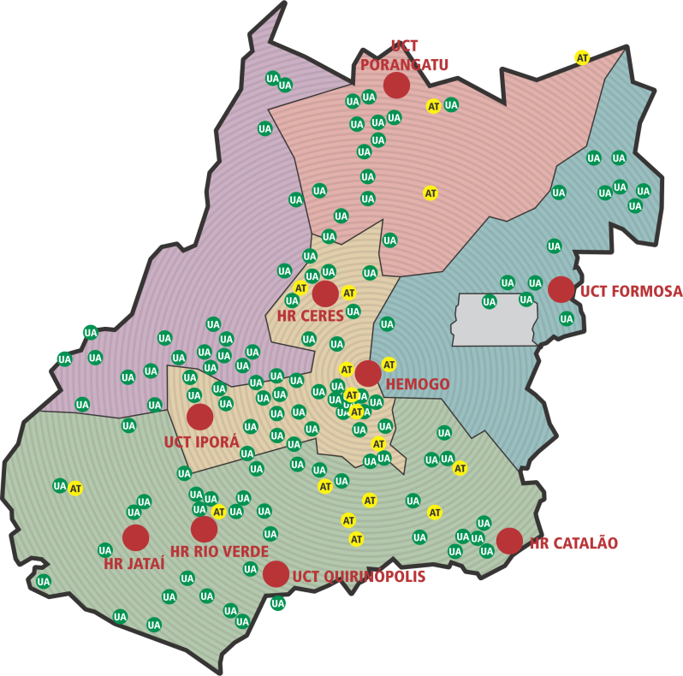

01 - Hemocentro Coordenador – SES – Goiânia;

04 - Hemocentros Regionais - HR's: Catalão, Ceres, Jataí e Rio Verde;

07 - Unidades de Coleta e Transfusão - UCT's: Formosa, Iporá, Porangatu, Quirinópolis, Hospital das Clínicas HC/UFG/Goiânia e Hospital de Urgências Dr. Otávio Lage de Siqueira – HUGOL/Goiânia, Hospital Estadual Alberto Rassi -HGG

03 - Unidades de Coleta – UC's: Unidades Móveis.

18 - Agências Transfusionais - AT's: Anápolis (Hospital de Urgências- HUHS), Aparecida de Goiânia (Hospital de Urgências-HUAPA), Caldas Novas, Campos Belos, Hospital de Urgências de Goiânia-HUGO, Hospital de Doenças Tropicais-HDT e Maternidade Dona Iris- MDI), Goiatuba, Itapuranga, Jaraguá, Minaçu, Mineiros, Morrinhos, Niquelândia, Pontalina, Pires do Rio, Santa Helena (Hospital de Urgências da Região Sudoeste-HURSO)e Hospital e Maternidade Célia Câmara.

Figura 01 - Composição da Rede HEMO Pública de Goiás

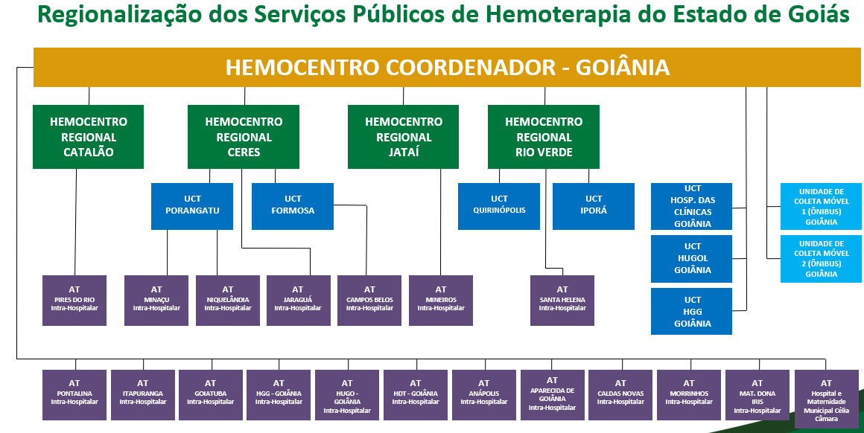

Fonte: Dados da Instituição.

**REDE HEMO NO CONTEXTO DO SISTEMA REGIONAL DE SAÚDE**

A Rede HEMO é referência na produção e distribuição de Hemocomponentes no Estado de Goiás, na promoção da conscientização da comunidade em relação à doação voluntária de sangue e de medula óssea, tratamento de Coagulopatias Hereditárias e Hemoglobinopatias Hereditárias, distribuição de medicamentos recebidos do Ministério da Saúde e formação de mão de obra especializada.

# **PRINCÍPIOS DE GESTÃO DA QUALIDADE**

O desenvolvimento de uma gestão de qualidade centrada em metas de longo prazo através de iniciativas de curto prazo, promovendo controle de qualidade e melhoria da qualidade. Norteado por princípios como: foco no cliente, fortalecimento de lideranças, envolvimento de pessoas, abordagem de processos, melhoria continua, tomada de decisões, relacionamento com fornecedores.

# **IDENTIDADE ORGANIZACIONAL**

**MISSÃO**

Coordenar com excelência a Política Estadual de Hematologia e Hemoterapia no Estado de Goiás, garantindo a qualidade na assistência hematológica e hemoterápica, conscientizando a população em prol da doação de sangue e medula óssea e desenvolvendo pesquisas científicas que contribuam para o Sistema Estadual de Hematologia e Hemoterapia.

**VISÃO**

Ser reconhecido em nível estadual até 2022 pela excelência na assistência hemoterápica e hematológica.

**VALORES**

O acesso ao sangue e aos seus hemocomponentes é uma questão de equidade, responsabilidade social, justiça e humanismo (PAN AMERICAN HEALTH ORGANIZATION, 2010).

* **Humanização:** A pessoa deve ser respeitada em sua individualidade, através de atendimento individualizado Equidade: respeito à igualdade de direito de cada um;
* **Segurança do paciente:** todas ações da instituição voltadas para prevenir e reduzir a um mínimo aceitável o risco de quaisquer danos relacionados aos cuidados de saúde;
* **Eficiência**: garantir a entrega dos produtos e serviços de forma correta;
* **Melhoria contínua**: Compromisso com o aprimoramento dos produtos e serviços;
* **Inovação:** exploração de novas ideias que aprimorem a prestação de serviços;
* **Cuidado centrado no paciente:** assistência individualizada, integral e humanizada, sintetizando a eficiência e o acolhimento;
* **Ética:** Agir com honestidade e integridade em todas as suas funções e relações;
* **Responsabilidade Socio-Ambiental:** todo o trabalho deve garantir proteção e preservação da vida e do meio-ambiente.

# **POLÍTICA DA QUALIDADE**

Garantir a qualidade dos hemocomponentes produzidos em todo o ciclo do sangue; promover melhoria continua garantindo a segurança e satisfação dos clientes; Manter programas de capacitação e interagindo com a Rede HEMO; Proporcionar ambiente seguro e programas de capacitação aos colaboradores.

# **MAPA ESTRATÉGICO DA REDE HEMO**

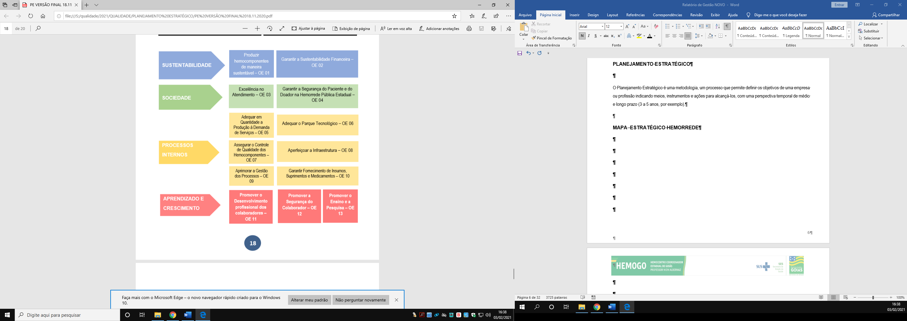

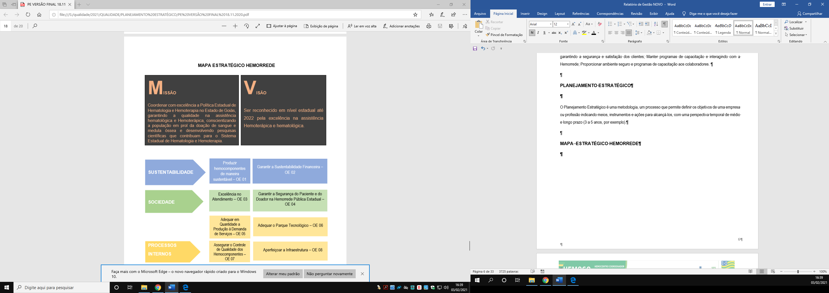

# **ORGANOGRAMA.**

O organograma é uma maneira de representar a estrutura organizacional de uma empresa. Sua função é justamente ilustrar e apresentar de forma objetiva e direta a hierarquia empresarial, a Rede de Serviços Hemoterápicos Rede HEMO vem por meio deste apresentar a estrutura que compõem a hierarquia de sua instituição conforme imagem abaixo:

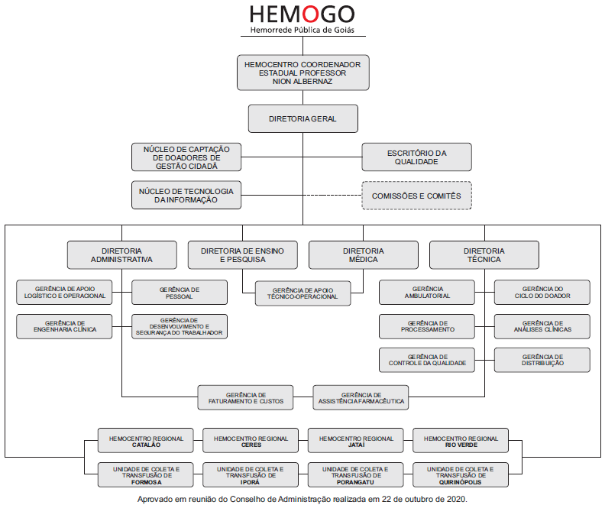

# **MACROPROCESSO**

**CADEIA DE VALOR**

Uma Cadeia de Valor é um conjunto de atividades realizadas por uma organização com o objetivo de criar valor para seus clientes. Ela descreve um processo que as instituições podem seguir para examinar suas atividades e analisar a conexão entre elas (chamados de elos).

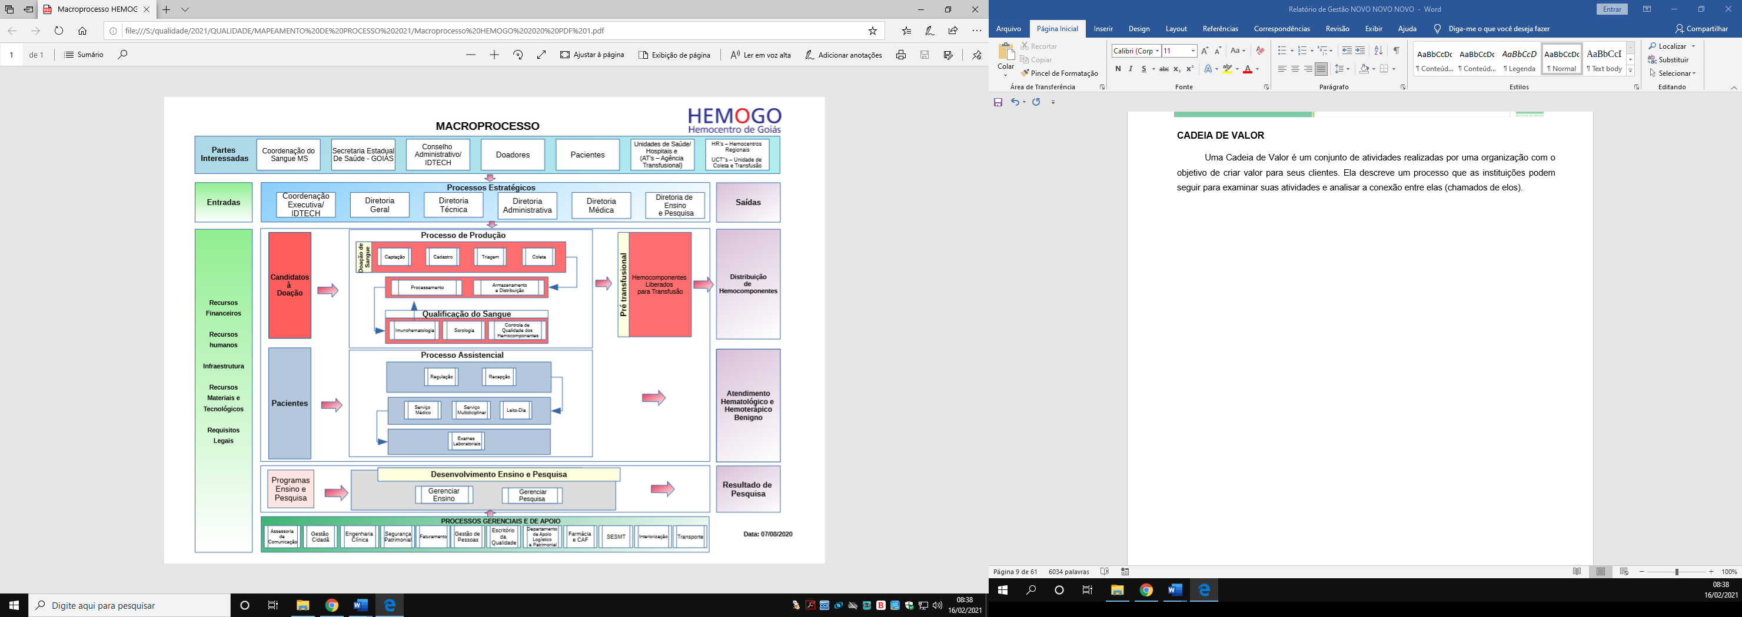

# **9. RESULTADOS DAS METAS DO CONTRATO DE GESTÃO N. 070/2018 - 1º TERMO DE ADITIVO 2022**

Os resultados apresentados no quadro abaixo, referem-se à produção durante o mês de MARÇO/2023 das unidades da Rede de Serviços Hemoterápicos Rede HEMO sob Gerência do IDTECH e têm como fonte o Sistema Hemovida, Hemoprod e os registros de realização de procedimentos existentes nessas unidades.

## 9.1 INFORMAÇÕES DE PRODUÇÃO DA REDE HEMO DO MÊS ATUAL

|  |  |  |  |  |
| --- | --- | --- | --- | --- |
| 1. **COLETA DE SANGUE DE DOADORES** | | **PRODUÇÃO** | **META C. GESTÃO**  **(4º ao 6º mês)** | **PERCENTUAL DE ALCANCE** |
| 1.1 | Bolsas de Sangue Total Coletadas de Doadores | 4.874 | **4.074** | **110%** |
| 1.2 | Coletas por Aférese | 90 | **70** | **129%** |
| 1. **HEMOCOMPONENTES PRODUZIDOS** | | **PRODUÇÃO** | **META C. GESTÃO** | **PERCENTUAL DE ALCANCE** |
| 2.1 | Quantitativo de Hemocomponentes Produzidos | 12.029 | **8.820** | **136%** |
| 1. **IMUNOHEMATOLOGIA** | | **PRODUÇÃO** | **META C. GESTÃO** | **PERCENTUAL DE ALCANCE** |
| 3.1 | Exames Imunohematológicos (Pesquisa de Hemoglobina S; Exames Imunohematológicos em doador de sangue; Fenotipagem de Sistema RH-Hr e Kell; Teste de Fenotipagem K, FYA, JYA, JKB em gel) | 13.261 | **11.403** | **116%** |
| 3.2 | Identificação de Anticorpos Irregulares | **100% da demanda atendida**  0 | **(Atender à demanda)** | **100%** |
| 1. **SOROLOGIA** | | **PRODUÇÃO** | **META C. GESTÃO** | **PERCENTUAL DE ALCANCE** |
| 4.1 | Exames Sorológicos (Sorologia I e II de doadores) | 6.100 | **5.282** | **115%** |
| 1. **PROCEDIMENTOS ESPECIAIS** | | **PRODUÇÃO** | **META C. GESTÃO** | **PERCENTUAL DE ALCANCE** |
| 5.1 | Procedimentos Especiais (Coleta de sangue para exames de histocompatibilidade [medula óssea]) | 655 | **424** | **164%** |
| 5.2 | Procedimentos Especiais (Deleucotização de Concentrado de Hemácias; Deleucotização de concentrado de plaquetas; Identificação de anticorpos séricos irregulares com painel de hemácias; Irradiação de sangue e componentes destinados à transfusão, Preparo e distribuição de componentes lavados; Preparo e distribuição componentes aliquotados) | **100% da demanda atendida**  2.008 | **(Atender à demanda)** | **100%** |
| 5.3 | Exames Pré-Transfusionais I e II | **100% da demanda atendida**  3.238 | **(Atender à demanda)** | **100%** |
| 5.4 | Medicina Transfusional – Hospitalar (Distribuição de concentrado de hemácias, concentrado de plaquetas, crioprecipitado, concentrado de plaquetas por aférese, plasma fresco e plasma isento de crioprecipitado; Aférese terapêutica) | **100% da demanda atendida**  5.825 | **(Atender à demanda)** | **100%** |
| 1. **ASSISTÊNCIA AMBULATORIAL** | | **PRODUÇÃO** | **META C. GESTÃO** | **PERCENTUAL DE ALCANCE** |
| 6.1 | Clínica Hematológica (leito dia) | 113 | **150** | **75%** |
| 6.2 | Consultas Médicas Ofertadas – Hemocentro Coordenador | **850 Ofertadas**  **672 Realizadas** | **600** | **142%** |
| 6.3 | Consultas Médicas Ofertadas – Hemocentro Regional de Rio Verde | **64 Ofertadas**  **48 Realizadas** | **65** | **98%** |
| 6.4 | Consultas Multiprofissionais Ofertadas – Hemocentro Coordenador | **1.191 Ofertadas**  **1084 Realizadas** | **1.000** | **119%** |
| 6.5 | Consultas Multiprofissionais Ofertadas – Hemocentro Regional de Rio Verde | **64 Ofertadas**  **29 Realizadas** | **45** | **142%** |
| 6.6 | Assistência Ambulatorial (Aplicação de pró-coagulantes e medicamentos em pacientes com coagulopatias hereditárias e/ou hemoglobinopatias; Exames pré-transfusioinais I e II; Transfusão de Concentrado de plaquetas, concentrado de hemácias, crioprecipitado e concentrado de plasma fresco; Sangria terapêutica) | **100% da demanda atendida**  211 | **(Atender à demanda)** | **100%** |
| 6.7 | Exames Hematológicos e Coagulação (Dosagem de fator IX, VIII, fibrinogênio e VIII [inibidor]; Determinação de tempo de determinação de tromboplastinaparcial [TTPA], Determinação de tempo de determinação de protombina [TAP]; Hemograma/ Dosagem de fator IX [inibidor]; Tempo de Trombina; Teste de atividade do Cofator da ristocetina  [VWF:Rca]; Dosagem do fator de von Wilebrand [VWF:a G]). | 495 | **325** | **169%** |
| 6.8 | Sorologia de Possível Doador de Órgãos | **100% da demanda atendida**  09 | **(Atender à demanda)** | **100%** |
| 6.9 | Imunohematologia para possível doador de órgãos | **100% da demanda atendida**  18 | **(Atender à demanda)** | **100%** |
| 1. **INDICADORES DE DESEMPENHO** | | **PRODUÇÃO** | **META C. GESTÃO** | **PERCENTUAL DE ALCANCE** |
|  | Percentual de atendimento a solicitação externas de hemocomponentes | **95%** | **>95%** | **100%** |
| 7.1 | Percentual de cumprimento de visitas técnico-administrativas nos serviços assistidos pelas unidades gerenciadas pelo parceiro privado | **100% da demanda atendida**  5 | **>90%** | **100%** |
| 7.2 | Taxa de Inaptidão Clínica | **14%** | **<19%** | **META ATINGIDA** |
| 7.3 | Taxa de Doações Espontâneas | **98%** | **>70%** | **META ATINGIDA** |
| 7.4 | Taxa de Doador de Repetição | **39%** | **>46%** | **META NÃO ATINGIDA** |
| 7.5 | Taxa de Doador de 1ª Vez | **44%** | **>35%** | **META ATINGIDA** |
| 7.6 | Tempo Médio do Processo de Doação de Sangue | **00:45:49** | **<60 minutos** | **META ATINGIDA** |
| 7.7 | Taxa de Amostras de Sangue descartadas por lipemia | **1,00%** | **<1,5%** | **META ATINGIDA** |
| 7.8 | Percentual de satisfação dos doadores de sangue | **99%** | **>95%** | **META ATINGIDA** |
| 7.9 | Índice de Produção de Hemocomponentes | **2,5** | **2,3** | **META ATINGIDA** |
| 7.10 | Estoque adequado de Concentrado de Hemácias (CH)  ( 4 a 7 dias) | **Estoque Seguro**  **(16 dias)** | **Suficiente para atender demanda por tipo de CH por um período de 7 dias.** | **META ATINGIDA** |
| 7.11 | Percentual de Perda de Concentrado de Hemácias por Validade | **4,9%** | **<8%** | **META ATINGIDA** |
| 7.12 | Percentual de execução do plano de educação permanente | **313%** | **>95%** | **META ATINGIDA** |
| 7.13 | Percentual de manutenções preventivas realizadas | **100%** | **>95%** | **META ATINGIDA** |
| 7.14 | Percentual de calibrações de equipamentos realizados | **100%** | **>95%** | **META ATINGIDA** |
| 7.15 | Percentual de qualificações térmicas realizadas | **100%** | **>95%** | **META ATINGIDA** |
| 7.16 | Qualidade de Hemocomponentes – Concentrado de Hemácias | **98,5%** | **>90%** | **META ATINGIDA** |
| 7.17 | Qualidade de Hemocomponentes – Concentrado de Hemácias Desleucocitadas | **100%** | **>90%** | **META ATINGIDA** |
| 7.18 | Qualidade de Hemocomponentes – Concentrado de Plaquetas Randômicas | **99,4%** | **>90%** | **META ATINGIDA** |
| 7.19 | Qualidade de Hemocomponentes – Concentrado de Plaquetas por Aférese | **100%** | **>90%** | **META ATINGIDA** |
| 7.20 | Qualidade de Hemocomponentes – Plasma Freco Congelado | **100%** | **>90%** | **META ATINGIDA** |
| 7.21 | Qualidade de Hemocomponentes – Crioprecipitado | **100%** | **>90%** | **META ATINGIDA** |
| 7.22 | Tempo médio de atendimento ao paciente (tempo médio de espera para realização de consultas/procedimentos) | **00:03:57** | **<45 minutos** | **META ATINGIDA** |

# **ANÁLISE DOS RESULTADOS DAS METAS**

Os resultados apresentados nas representações gráfica abaixo, referem-se à produção das unidades da Rede HEMO sob Gerência do IDTECH durante o mês de março e têm como fonte o Sistema Hemovida, Hemoprod e os registros de realização de procedimentos existentes nessas unidades.

## 10.1 COLETA DE SANGUE DE DOADORES

### **BOLSAS DE SANGUE TOTAL COLETADAS DE DOADORES**

|  |  |  |  |  |  |  |  |  |  |  |  |  |
| --- | --- | --- | --- | --- | --- | --- | --- | --- | --- | --- | --- | --- |
| **Dados** | **Jan** | **Fev** | **Mar** | **Abr** | **Mai** | **Jun** | **Jul** | **Ago** | **Set** | **Out** | **Nov** | **Dez** |
| Realizado | 4.100 | 3.280 | 4.874 |  |  |  |  |  |  |  |  |  |
| Meta Contratual | 4.074 | | | | | | | | | | | |

**Análise crítica:** No mês vigente, Rede de Serviços Hemoterápicos Rede HEMO realizou 4.874 coletas de sangue, resultando no aumento de 49% em relação ao mês anterior. Em análise sobre a meta da SES, atingimos 120% de alcance.

## COLETAS POR AFÉRESE

|  |  |  |  |  |  |  |  |  |  |  |  |  |
| --- | --- | --- | --- | --- | --- | --- | --- | --- | --- | --- | --- | --- |
| **Dados** | **Jan** | **Fev** | **Mar** | **Abr** | **Mai** | **Jun** | **Jul** | **Ago** | **Set** | **Out** | **Nov** | **Dez** |
| Realizado | 63 | 49 | 90 |  |  |  |  |  |  |  |  |  |
| Meta Contratual | 70 | | | | | | | | | | | |

**Análise crítica:** As coletas de plaquetaférese no mês de março, alcançaram o número de 90 coletas, obtendo 84% a mais que o mês anterior. No que tange o alcance da meta da SES, a Rede HEMO alcançou o percentual de 129%. Temos aumentado a captação desse público por meio de ações da equipe de enfermagem na busca ativa de novos doadores.

## 11.2 HEMOCOMPONENTES PRODUZIDOS

### **11.2.1. QUANTITATIVO DE HEMOCOMPONENTES PRODUZIDOS**

|  |  |  |  |  |  |  |  |  |  |  |  |  |
| --- | --- | --- | --- | --- | --- | --- | --- | --- | --- | --- | --- | --- |
| **Dados** | **Jan** | **Fev** | **Mar** | **Abr** | **Mai** | **Jun** | **Jul** | **Ago** | **Set** | **Out** | **Nov** | **Dez** |
| Realizado | 9.789 | 7.819 | 12.029 |  |  |  |  |  |  |  |  |  |
| Meta Contratual | 8.820 | | | | | | | | | | | |

**Análise crítica:** A Rede HEMO apresentou no mês de março uma elevação de 54% de produção de hemocomponentes comparados ao mês anterior, resultando no percentual de alcance de 136% quanto a meta da SES.

## 11.3 IMUNOHEMATOLOGIA

### **11.3.1. EXAMES IMUNOHEMATOLÓGICOS**

|  |  |  |  |  |  |  |  |  |  |  |  |  |
| --- | --- | --- | --- | --- | --- | --- | --- | --- | --- | --- | --- | --- |
| **Dados** | **Jan** | **Fev** | **Mar** | **Abr** | **Mai** | **Jun** | **Jul** | **Ago** | **Set** | **Out** | **Nov** | **Dez** |
| Exames Imunohematológicos (Pesquisa de Hemoglobina S; Exames Imunohematológicos em doador de sangue; Fenotipagem de Sistema RH-Hr e Kell; Teste de Fenotipagem K, FYA, JYA, JKB em gel) Realizados | 10.920 | 10.232 | 13.261 |  |  |  |  |  |  |  |  |  |
| Meta Contratual | 11.403 | | | | | | | | | | | | |

**Análise crítica:** Os exames imunohematológicos no mês de março, alcançaram 13.261 exames realizados, obtendo 30% a mais do que o mês anterior, reflexo do número de coletas de bolsa de sangue. No que tange o alcance da meta da SES, a Rede HEMO alcançou o percentual de 116,25%. Isso se deve à intensificação nas ações de captação promovidas pela Rede HEMO.

### **11.3.2. IDENTIFICAÇÃO DE ANTICORPOS IRREGULARES**

|  |  |  |  |  |  |  |  |  |  |  |  |  |
| --- | --- | --- | --- | --- | --- | --- | --- | --- | --- | --- | --- | --- |
| **Dados** | **Jan** | **Fev** | **Mar** | **Abr** | **Mai** | **Jun** | **Jul** | **Ago** | **Set** | **Out** | **Nov** | **Dez** |
| Identificação de Anticorpos Irregulares | 100% da demanda atendida  (Não houve teste) | 100% da demanda atendida  (Não houve teste) | 100% da demanda atendida  (Não houve teste) |  |  |  |  |  |  |  |  |  |
| Meta Contratual | Atender à demanda | | | | | | | | | | | |

**Análise crítica:** No mês de março não houve exames de identificação de anticorpos irregulares. Esse indicador não possui meta contratual, sendo esta de atender à demanda.

## 11.4 SOROLOGIA

### **11.4.1. EXAMES SOROLÓGICOS (SOROLOGIA I e II DE DOADORES)**

|  |  |  |  |  |  |  |  |  |  |  |  |  |
| --- | --- | --- | --- | --- | --- | --- | --- | --- | --- | --- | --- | --- |
| **Dados** | **Jan** | **Fev** | **Mar** | **Abr** | **Mai** | **Jun** | **Jul** | **Ago** | **Set** | **Out** | **Nov** | **Dez** |
| Realizado | 4.997 | 4.672 | 6.100 |  |  |  |  |  |  |  |  |  |
| Meta Contratual | 5.282 | | | | | | | | | | | |

**Análise crítica:** Os exames sorológicos (sorologia I e II de doadores) no mês de março, alcançaram 6.100 exames realizados, obtendo 31% a mais do que o mês anterior, reflexo do número de coletas de bolsa de sangue. No que tange o alcance da meta da SES, a Rede HEMO alcançou o percentual de 116%. Isso se deve à intensificação nas ações de captação promovidas pela Rede HEMO.

## 11.5 PROCEDIMENTOS ESPECIAIS

### **11.5.1. PROCEDIMENTOS ESPECIAIS – COLETA DE SANGUE PARA EXAMES DE HISTOCOMPATIBILIDADE (MEDULA ÓSSEA)**

|  |  |  |  |  |  |  |  |  |  |  |  |  |
| --- | --- | --- | --- | --- | --- | --- | --- | --- | --- | --- | --- | --- |
| **Dados** | **Jan** | **Fev** | **Mar** | **Abr** | **Mai** | **Jun** | **Jul** | **Ago** | **Set** | **Out** | **Nov** | **Dez** |
| Procedimentos Especiais (Coleta de sangue para exames de histocompatibilidade [medula óssea])realizados | 528 | 454 | 655 |  |  |  |  |  |  |  |  |  |
| Meta Contratual | 424 | | | | | | | | | | | |

**Análise crítica:** No mês de março tivemos 655 novo cadastros voluntários a doação de medula óssea. Por cidade foram contabilizados: Goiânia (coleta interna 195 e coleta externa 163), Ceres (47), Formosa (40), Iporá (19), Jataí (111), Porangatu (29), Rio Verde (50) e Quirinópolis (1). A procura pelo cadastro de medula óssea nas unidades da Rede HEMO teve uma redução de mais de 60% comparado aos anos anteriors, a justificativa é pela divulgação da Portaria número 685 de 16 de junho de 2021 que diminui a idade máxima para a realização do cadastro de novos potenciais doadores no REDOME, a idade máxima reduziu de 55 para 35 anos de idade.

### **11.5.2. PROCEDIMENTOS ESPECIAIS**

|  |  |  |  |  |  |  |  |  |  |  |  |  |
| --- | --- | --- | --- | --- | --- | --- | --- | --- | --- | --- | --- | --- |
| **Dados** | **Jan** | **Fev** | **Mar** | **Abr** | **Mai** | **Jun** | **Jul** | **Ago** | **Set** | **Out** | **Nov** | **Dez** |
| Procedimentos Especiais (Deleucotização de Concentrado de Hemácias; Deleucotização de concentrado de plaquetas; Identificação de anticorpos séricos irregulares com painel de hemácias; Irradiação de sangue e componentes destinados à transfusão, Preparo e distribuição de componentes lavados; Preparo e distribuição componentes aliquotados) realizados | 100% da demanda atendida  2.113 | 100% da demanda atendida  1.486 | 100% da demanda atendida  2.063 |  |  |  |  |  |  |  |  |  |
| Meta Contratual | Atender à demanda | | | | | | | | | | | |

**Análise crítica:** A Rede HEMO cumpriu a meta contratual de atender 100% da demanda que somaram 2.008 procedimentos especiais realizados, mesmo com um aumento de 35% quando comparado ao mês anterior.

### **11.5.3. EXAMES PRÉ-TRANSFUSIONAIS I e II**

|  |  |  |  |  |  |  |  |  |  |  |  |  |
| --- | --- | --- | --- | --- | --- | --- | --- | --- | --- | --- | --- | --- |
| **Dados** | **Jan** | **Fev** | **Mar** | **Abr** | **Mai** | **Jun** | **Jul** | **Ago** | **Set** | **Out** | **Nov** | **Dez** |
| Exames pré-transfusionais I e II realizados | 100% da demanda atendida  3.331 | 100% da demanda atendida  2.748 | 100% da demanda atendida  3.046 |  |  |  |  |  |  |  |  |  |
| Meta Contratual | Atender à demanda | | | | | | | | | | | |

**Análise crítica:** A Rede HEMO cumpriu a meta contratual de atender 100% da demanda que somaram 3.238 exames pré – transfusionais I e II. Apresentando um aumento de 11% se compardo ao mês anterior.

### **11.5.3. MEDICINA TRANSFUSIONAL - HOSPITALAR**

|  |  |  |  |  |  |  |  |  |  |  |  |  |
| --- | --- | --- | --- | --- | --- | --- | --- | --- | --- | --- | --- | --- |
| **Dados** | **Jan** | **Fev** | **Mar** | **Abr** | **Mai** | **Jun** | **Jul** | **Ago** | **Set** | **Out** | **Nov** | **Dez** |
| Medicina Transfusional – Hospitalar (Distribuição de concentrado de hemácias, concentrado de plaquetas, crioprecipitado, concentrado de plaquetas por aférese, plasma fresco e plasma isento de crioprecipitado; Aférese terapêutica) realizados | 6.113 | 5.177 | 5.825 |  |  |  |  |  |  |  |  |  |
| Meta Contratual | Atender à demanda | | | | | | | | | | | | |

**Análise crítica:** No mês de março a Rede HEMO realizou o total de 5.825 hemocomponentes distribuídos, apresentando uma elevação de 13% comparados ao mês anterior. Este indicador não possui meta de alcance.

## 11.6 ASSISTÊNCIA AMBULATORIAL

### **11.6.1. CLÍNICA HEMATOLÓGICA (LEITO DIA)**

|  |  |  |  |  |  |  |  |  |  |  |  |  |
| --- | --- | --- | --- | --- | --- | --- | --- | --- | --- | --- | --- | --- |
| **Dados** | **Jan** | **Fev** | **Mar** | **Abr** | **Mai** | **Jun** | **Jul** | **Ago** | **Set** | **Out** | **Nov** | **Dez** |
| Realizado | 90 | 86 | 113 |  |  |  |  |  |  |  |  |  |
| Meta Contratual | 150 | | | | | | | | | | | |

**Análise crítica:** No mês de março a Rede HEMO apresentou o aumento do percentual de 31,39% no que tange os atendimentos realizados na clínica hematológica comparado ao mês anterior, resultando no percentual de alcance de 75,33% quanto a meta da SES.

### **11.6.2. CONSULTAS MÉDICAS OFERTADAS – HEMOCENTRO COORDENADOR**

|  |  |  |  |  |  |  |  |  |  |  |  |  |
| --- | --- | --- | --- | --- | --- | --- | --- | --- | --- | --- | --- | --- |
| **Dados** | **Jan** | **Fev** | **Mar** | **Abr** | **Mai** | **Jun** | **Jul** | **Ago** | **Set** | **Out** | **Nov** | **Dez** |
| Ofertado | 872 | 620 | 850 |  |  |  |  |  |  |  |  |  |
| Meta Contratual | 600 | | | | | | | | | | | |

**Análise crítica:** No mês de março, o Hemocentro Coordenador de Goiás Profº Nion Albernaz ofertou 850 consultas médicas para a população do estado. Nesse indicador, o contrato de gestão preconiza 600 ofertas, dessa forma finalizamos o mês com o superávit de 42%.

### **11.6.3. CONSULTAS MÉDICAS OFERTADAS – HEMOCENTRO REGIONAL DE RIO VERDE**

|  |  |  |  |  |  |  |  |  |  |  |  |  |
| --- | --- | --- | --- | --- | --- | --- | --- | --- | --- | --- | --- | --- |
| **Dados** | **Jan** | **Fev** | **Mar** | **Abr** | **Mai** | **Jun** | **Jul** | **Ago** | **Set** | **Out** | **Nov** | **Dez** |
| Ofertado | 0 | 0 | 64 |  |  |  |  |  |  |  |  |  |
| Meta Contratual | 65 | | | | | | | | | | | |

**Análise crítica:** No mês de março, o HEMOGO Rio Verde ofertou 64 consultas médicas para a população regional. Nesse indicador, o contrato de gestão preconiza 64 ofertas, dessa forma a unidade finalizou o mês com o défict de 1,54%.

### **11.6.4. CONSULTAS MULTIPROFISSIONAIS OFERTADAS – HEMOCENTRO COORDENADOR**

|  |  |  |  |  |  |  |  |  |  |  |  |  |
| --- | --- | --- | --- | --- | --- | --- | --- | --- | --- | --- | --- | --- |
| **Dados** | **Jan** | **Fev** | **Mar** | **Abr** | **Mai** | **Jun** | **Jul** | **Ago** | **Set** | **Out** | **Nov** | **Dez** |
| Ofertado | 1.142 | 1.201 | 1.191 |  |  |  |  |  |  |  |  |  |
| Meta Contratual | 1.000 | | | | | | | | | | | |

**Análise crítica:** O contrato de gestão apresenta que o Hemocentro Coordenador de Goiás Profº Nion Albernaz deve mensalmente ofertar 1.000 consultas multiprofissionais para os pacientes do estado. Esse mês de março, a unidade ofertou acima da meta, com número total de 1.191 consultas multiprofissionais oferecidas.

### **11.6.5. CONSULTAS MULTIPROFISSIONAIS OFERTADAS – HEMOCENTRO REGIONAL DE RIO VERDE**

|  |  |  |  |  |  |  |  |  |  |  |  |  |
| --- | --- | --- | --- | --- | --- | --- | --- | --- | --- | --- | --- | --- |
| **Dados** | **Jan** | **Fev** | **Mar** | **Abr** | **Mai** | **Jun** | **Jul** | **Ago** | **Set** | **Out** | **Nov** | **Dez** |
| Ofertado | 0 | 0 | 64 |  |  |  |  |  |  |  |  |  |
| Meta Contratual | 45 | | | | | | | | | | | |

**Análise crítica:** O contrato de gestão apresenta que o HEMOGO Rio Verde deve mensalmente ofertar 45 consultas multiprofissionais para os pacientes da região. Esse mês de março, a unidade ofertou acima da meta, com número total de 64 consultas multiprofissionais oferecidas.

### **11.6.7. ASSISTÊNCIA AMBULATORIAL**

|  |  |  |  |  |  |  |  |  |  |  |  |  |
| --- | --- | --- | --- | --- | --- | --- | --- | --- | --- | --- | --- | --- |
| **Dados** | **Jan** | **Fev** | **Mar** | **Abr** | **Mai** | **Jun** | **Jul** | **Ago** | **Set** | **Out** | **Nov** | **Dez** |
| Total de Aplicação de pró-coagulantes e medicamentos em pacientes com coagulopatias hereditárias e/ou hemoglobinopatias; Exames pré-transfusioinais I e II; Transfusão de Concentrado de plaquetas, concentrado de hemácias, crioprecipitado e concentrado de plasma fresco; Sangria terapêutica | 100% da demanda atendida  237 | 100% da demanda atendida  245 | 100% da demanda atendida  211 |  |  |  |  |  |  |  |  |  |
| Meta Contratual | Atender à demanda | | | | | | | | | | | | |

**Análise crítica:** A Rede HEMO cumpriu a meta contratual de atender 100% da demanda que somaram 211 atendimentos realizados na assistência ambulatorial, mesmo com uma redução de 14% quando comparado ao mês anterior.

### **11.6.8. EXAMES HEMATOLÓGICOS E COAGULAÇÃO**

|  |  |  |  |  |  |  |  |  |  |  |  |  |
| --- | --- | --- | --- | --- | --- | --- | --- | --- | --- | --- | --- | --- |
| **Dados** | **Jan** | **Fev** | **Mar** | **Abr** | **Mai** | **Jun** | **Jul** | **Ago** | **Set** | **Out** | **Nov** | **Dez** |
| Total de Exames Hematológicos e Coagulação (Dosagem de fator IX, VIII, fibrinogênio e VIII [inibidor]; Determinação de tempo de determinação de tromboplastinaparcial [TTPA], Determinação de tempo de determinação de protombina [TAP]; Hemograma/ Dosagem de fator IX [inibidor]; Tempo de Trombina; Teste de atividade do Cofator da ristocetina  [VWF:Rca]; Dosagem do fator de von Wilebrand [VWF:a G]). | 100% da demanda atendida  579 | 100% da demanda atendida  423 | 100% da demanda atendida  495 |  |  |  |  |  |  |  |  |  |
| Meta Contratual | 325 | | | | | | | | | | | | |

**Análise crítica:** No mês de março a Rede HEMO realizou o total de 495 exames hematológicos e coagulação, sendo eles: Dosagem de fator IX, VIII, fibrinogênio e VIII (inibidor); Determinação de tempo de determinação de tromboplastinaparcial (TTPA), Determinação de tempo de determinação de protombina (TAP); Hemograma/ Dosagem de fator IX (inibidor); Tempo de Trombina; Teste de atividade do Cofator da ristocetina [VWF:Rca]; Dosagem do fator de von Wilebrand [VWF:a G]). A meta desse indicador é realizar mensalmente 325 procedimento, sendo assim, a Rede HEMO apresentou *superávit* de 70%.

### **11.6.9. SOROLOGIA DE POSSIVEL DOADOR DE ÓRGÃOS**

|  |  |  |  |  |  |  |  |  |  |  |  |  |
| --- | --- | --- | --- | --- | --- | --- | --- | --- | --- | --- | --- | --- |
| **Dados** | **Jan** | **Fev** | **Mar** | **Abr** | **Mai** | **Jun** | **Jul** | **Ago** | **Set** | **Out** | **Nov** | **Dez** |
| Total de Testes de Sorologia para Possível Doador de Órgãos | 100% da demanda atendida  56 | 100% da demanda atendida  84 | 100% da demanda atendida  126 |  |  |  |  |  |  |  |  |  |
| Meta Contratual | Atender à demanda | | | | | | | | | | | | |

### **11.6.10. IMUNOHEMATOLOGIA DE POSSIVEL DOADOR DE ÓRGÃOS**

|  |  |  |  |  |  |  |  |  |  |  |  |  |
| --- | --- | --- | --- | --- | --- | --- | --- | --- | --- | --- | --- | --- |
| **Dados** | **Jan** | **Fev** | **Mar** | **Abr** | **Mai** | **Jun** | **Jul** | **Ago** | **Set** | **Out** | **Nov** | **Dez** |
| Testes de Imunohematologia para possível doador de órgãos | 100% da demanda atendida  8 | 100% da demanda atendida  12 | 100% da demanda atendida  18 |  |  |  |  |  |  |  |  |  |
| Meta Contratual | Atender à demanda | | | | | | | | | | | | |

**Análise crítica:** A Rede HEMO cumpriu a meta contratual de atender 100% da demanda que somaram 9 testes laboratoriais de sorologia para possíveis doadores de órgãos e 18 testes laboratoriais de Imunohemtologia para este mesmo perfil.

## 11.7 INDICADORES DE DESEMPENHO

### **11.7.1. PERCENTUAL DE ATENDIMENTO A SOLICITAÇÕES EXTERNAS DE HEMOCOMPONENTES**

|  |  |  |  |  |  |  |  |  |  |  |  |  |
| --- | --- | --- | --- | --- | --- | --- | --- | --- | --- | --- | --- | --- |
| **Dados** | **Jan** | **Fev** | **Mar** | **Abr** | **Mai** | **Jun** | **Jul** | **Ago** | **Set** | **Out** | **Nov** | **Dez** |
| Percentual de Atedimento a Solicitações Externas de Hemocomponentes | 97% | 93% | 95% |  |  |  |  |  |  |  |  |  |
| Meta Contratual | >95% | | | | | | | | | | | |

**Análise crítica:** Para realizar o atendimento das solicitações de hemocomponentes a Rede HEMO Pública de Goiás conta com engajamento das unidades envolvidas e com equipes de hematologistas para dar atendimento em tempo e conforme demanda. As solicitações de hemocomponentes não atendidas, foram pelo uso racional do sangue, de acordo com orientação da nossa equipe de hematologistas, de modo que o objetivo e prioridade é a segurança do paciente, cujo qual fará uso deste hemocomponente. No mês de março de 2023 a média do percentual de alcance dos atendimentos foi de 95%, mantendo assim a proposta de estar cumprindo as solicitações das unidades conforme necessidades e dentro dos padrões de segurança as unidades que necessitam dos hemocomponentes. A unidade de Catalão está em reforma não tendo nenhuma produção na unidade no mês de março.

### **11.7.2. PERCENTUAL DE CUMPRIMENTO DE VISITAS TÉCNICO-ADMINISTRATIVAS**

|  |  |  |  |  |  |  |  |  |  |  |  |  |
| --- | --- | --- | --- | --- | --- | --- | --- | --- | --- | --- | --- | --- |
| **NÚMERO DE VISITAS PROGRAMADAS X NÚMERO DE VISITAS REALIZADAS** | | | | | | | | | | | | |
|  |  |  |  |  |  |  |  |  |  |  |  |  | |
| **Dados** | **Jan** | **Fev** | **Mar** | **Abr** | **Mai** | **Jun** | **Jul** | **Ago** | **Set** | **Out** | **Nov** | **Dez** | |
| Percentual de Visitas Realizadas x Programadas | 100% | 105% | 100% |  |  |  |  |  |  |  |  |  | |
| Meta Contratual | 90% | | | | | | | | | | | | |

**Análise Crítica:** Este indicador representa a porporção (%) de solicitações externas de hemocoponentes atendidas. O Hemocentro Coordenador de Goiás Professor Nion Albernaz apresentou no mês de março 5 visitas realizadas, com o alcance 100% da meta, resultando no percentual de alcance de 100% das visitas programadas. O comitê segue ativo presente para dar suporte a todas unidades cujo qual contrato se encontra vigente. São consideradas solicitações externas de hemocomponentes, aquelas solicitações feitas por outros serviços de hemoterapia às unidades objeto do contrato.

### **11.7.3. TAXA DE INAPTIDÃO CLÍNICA**

|  |  |  |  |  |  |  |  |  |  |  |  |  |
| --- | --- | --- | --- | --- | --- | --- | --- | --- | --- | --- | --- | --- |
| **Dados** | **Jan** | **Fev** | **Mar** | **Abr** | **Mai** | **Jun** | **Jul** | **Ago** | **Set** | **Out** | **Nov** | **Dez** |
| Taxa de Inaptidão Clínica | 13% | 14% | 14% |  |  |  |  |  |  |  |  |  |
| Meta Contratual | <19% | | | | | | | | | | | |

**Análise Crítica:** O indicador referente a Taxa de Inaptidão Clínica serve para medir o percentual de inaptos na triagem clínica do doador. Esse mês atingimos 18% dos candidatos, apresentando um resultado satisfatório quanto ao alcance da meta, sendo esta de abaixo de 19%.

### **11.7.4. TAXA DE DOAÇÕES ESPONTÂNEAS**

|  |  |  |  |  |  |  |  |  |  |  |  |  |
| --- | --- | --- | --- | --- | --- | --- | --- | --- | --- | --- | --- | --- |
| **Dados** | **Jan** | **Fev** | **Mar** | **Abr** | **Mai** | **Jun** | **Jul** | **Ago** | **Set** | **Out** | **Nov** | **Dez** |
| Taxa de Doações Espontâneas | 79% | 81% | 98% |  |  |  |  |  |  |  |  |  |
| Meta Contratual | >70% | | | | | | | | | | | |

**Análise Crítica:** No mês de março tivemos 4.811 doadores espontâneos na Rede HEMO. Com o maior índice de porcentagem quanto ao tipo de doação, representamos 98% da porcentagem do total de doadores. É importante ressaltar que no ano de 2022 o número de doadores espontâneos ficou acima da meta institucional. A divulgação em redes sociais e a captação dos doadores com o setor de telefonia tem apresentado serultado com a mobilização da população para a procura das unidades.

### **11.7.5. TAXA DE DOADOR DE REPETIÇÃO**

|  |  |  |  |  |  |  |  |  |  |  |  |  |
| --- | --- | --- | --- | --- | --- | --- | --- | --- | --- | --- | --- | --- |
| **Dados** | **Jan** | **Fev** | **Mar** | **Abr** | **Mai** | **Jun** | **Jul** | **Ago** | **Set** | **Out** | **Nov** | **Dez** |
| Taxa de Doador de Repetição | 30% | 34% | 39% |  |  |  |  |  |  |  |  |  |
| Meta Contratual | >46% | | | | | | | | | | | |

**Análise Crítica:** No mês de março tivemos 1.914 doadores repetição na Rede HEMO. Com o maior índice de porcentagem quanto ao tipo de doação, representamos 39% da porcentagem do total de doadores. É importante ressaltar que no ano de 2022 o número de doadores repetição ficou acima da meta institucional. A divulgação em redes sociais e a captação dos doadores com o setor de telefonia tem apresentado serultado com a mobilização da população para a procura das unidades.

### **11.7.6. TAXA DE DOADOR DE 1ª VEZ**

|  |  |  |  |  |  |  |  |  |  |  |  |  |
| --- | --- | --- | --- | --- | --- | --- | --- | --- | --- | --- | --- | --- |
| **Dados** | **Jan** | **Fev** | **Mar** | **Abr** | **Mai** | **Jun** | **Jul** | **Ago** | **Set** | **Out** | **Nov** | **Dez** |
| Nº Doadores 1ª Vez | 1.786 | 1.331 | 2.253 |  |  |  |  |  |  |  |  |  |
| Total da Triagem | 4.996 | 3.998 | 5.930 |  |  |  |  |  |  |  |  |  |
| % Alcance | 35% | 33% | 44% |  |  |  |  |  |  |  |  |  |
| Meta Contratual | 38% | | | | | | | | | | | | |

**Análise Crítica:** Quanto ao tipo de doador de 1ª vez, no mês de março tivemos 2.253 doadores na Rede Hemo, representando 44% dos doadores. Visto que os doadores de primeira vez são os indivíduos que doam pela primeira vez naquele serviço de hemoterapia é perceptível que as divulgações de estímulo em mídias e redes acrescentam todos os meses neste saldo final.

### **11.7.7. TEMPO MÉDIO DO PROCESSO DE DOAÇÃO DE SANGUE**

|  |  |  |  |  |  |  |  |  |  |  |  |  |
| --- | --- | --- | --- | --- | --- | --- | --- | --- | --- | --- | --- | --- |
| **Dados** | **Jan** | **Fev** | **Mar** | **Abr** | **Mai** | **Jun** | **Jul** | **Ago** | **Set** | **Out** | **Nov** | **Dez** |
| Tempo Médio do Processo de Doação de Sangue | 00:44:00 | 00:41:51 | 00:45:49 |  |  |  |  |  |  |  |  |  |
| Meta Contratual | <60 minutos | | | | | | | | | | | | |

**Análise Crítica:** O contrato de gestão define que o processo de doação de sangue dure no máximo 60 minutos. Esse indicador representa o tempo médio para que o doador complete todo o processo de doação de sangue total, desde o cadastro na receção até a liberação da sala de coleta. Esse mês atingimos a média de 43 minutos e 17 segundos, atingindo a meta.

### **11.7.8. TAXA DE AMOSTRAS DE SANGUE DESCARTADAS POR LIPEMIA**

|  |  |  |  |  |  |  |  |  |  |  |  |  |
| --- | --- | --- | --- | --- | --- | --- | --- | --- | --- | --- | --- | --- |
| **Dados** | **Jan** | **Fev** | **Mar** | **Abr** | **Mai** | **Jun** | **Jul** | **Ago** | **Set** | **Out** | **Nov** | **Dez** |
| Taxa de Amostras de Sangue descartadas por lipemia | 1,12% | 1,15% | 1,0% |  |  |  |  |  |  |  |  |  |
| Meta Contratual | <1,5% | | | | | | | | | | | |

**Análise Crítica:** Este indicador representa o percentual de amostras de sangue de doadores descartadas por lipemia no período avaliado. No mês de março a Rede HEMO atingiu a taxa de 1,0% de amostras descartadas, sendo que a meta é descartar no máximo 1,5%.

### **11.7.9. PERCENTUAL DE SATISFAÇÃO DOS DOADORES DE SANGUE**

|  |  |  |  |  |  |  |  |  |  |  |  |  |
| --- | --- | --- | --- | --- | --- | --- | --- | --- | --- | --- | --- | --- |
| **Dados** | **Jan** | **Fev** | **Mar** | **Abr** | **Mai** | **Jun** | **Jul** | **Ago** | **Set** | **Out** | **Nov** | **Dez** |
| Percentual de satisfação dos doadores de sangue | 98% | 99% | 99% |  |  |  |  |  |  |  |  |  |
| Meta Contratual | >95% | | | | | | | | | | | |

**Análise Crítica:** Com intuito de avaliar o grau de satisfação dos doadores de sangue, foi realizado o cálculo de alcance do mesmo, obtendo no mês de março o grau de satisfação dos doadores de 96%, ultrapassando a meta estipulada do contrato de gestão, sendo esta de 95%.

### **11.7.10. ÍNDICE DE PRODUÇÃO DE HEMOCOMPONENTES**

|  |  |  |  |  |  |  |  |  |  |  |  |  |
| --- | --- | --- | --- | --- | --- | --- | --- | --- | --- | --- | --- | --- |
| **Dados** | **Jan** | **Fev** | **Mar** | **Abr** | **Mai** | **Jun** | **Jul** | **Ago** | **Set** | **Out** | **Nov** | **Dez** |
| Índice de Produção de Hemocomponentes | 2,4 | 2,4 | 2,5 |  |  |  |  |  |  |  |  |  |
| Meta Contratual | 2,3 | | | | | | | | | | | | |

**Análise Crítica:** O contrato de gestão vigente possui o indicador que mensura a relação entre os quantitativos de hemocomponentes produzidos (concentrado de hemácias, concentrados de plaquetas, plasma, crioprecipitado), e as bolsas de sangue total coletadas no período. Sua meta é superar 2,3. Neste mês realizamos 2,5.

### **11.7.11. ESTOQUE ADEQUADO DE CONCENTRADO DE HEMÁCIAS (CH)**

|  |  |  |  |  |  |  |  |  |  |  |  |  |
| --- | --- | --- | --- | --- | --- | --- | --- | --- | --- | --- | --- | --- |
| **Dados** | **Jan** | **Fev** | **Mar** | **Abr** | **Mai** | **Jun** | **Jul** | **Ago** | **Set** | **Out** | **Nov** | **Dez** |
| Estoque adequado de Concentrado de Hemácias (CH)  ( 4 a 7 dias) | Estoque Seguro  (16 dias) | Estoque Seguro  (15 dias) | Estoque Seguro  (16 dias) |  |  |  |  |  |  |  |  |  |
| Meta Contratual | 2,3 | | | | | | | | | | | |

**Análise Crítica:** Representa o quantitativo de Concentrado de Hemácias liberados e em estoque suficientes para atender a demanda por tipo de CH por um período de 07 (sete) dias, conforme o Guia Nacional de Gerenciamento de Estoque de Sangue em Situações de Emergências do Ministério da Saúde. A Rede HEMO finalizou o mês de março com uma média diária de 1.990 Concentrado de Hemácias no estoque, resultando em um estoque seguro para 16 dias em caso de catástrofe.

### **11.7.12. PERCENTUAL DE PERDA DE CONCENTRADO DE HEMÁCIAS POR VALIDADE**

|  |  |  |  |  |  |  |  |  |  |  |  |  |
| --- | --- | --- | --- | --- | --- | --- | --- | --- | --- | --- | --- | --- |
| **Dados** | **Jan** | **Fev** | **Mar** | **Abr** | **Mai** | **Jun** | **Jul** | **Ago** | **Set** | **Out** | **Nov** | **Dez** |
| Percentual de Perda de Concentrado de Hemácias por validade | 8,9% | 5,6% | 4,9% |  |  |  |  |  |  |  |  |  |
| Meta Contratual | <8% | | | | | | | | | | | |

**Análise Crítica:** Representa o percentual de perdas/descarte de concentrados de hemácias em relação ao total de concentrados de hemácias produzidos no período. A meta desse indicador do contrato de gestão define que sejam no máximo 8% de perde de concentrado de hemácias por validade. Neste mês a Rede HEMO contabilizou 4,9%.

### **11.7.13. PERCENTUAL DE EXECUÇÃO DO PLANO DE EDUCAÇÃO PERMANENTE**

|  |  |  |  |  |  |  |  |  |  |  |  |  |
| --- | --- | --- | --- | --- | --- | --- | --- | --- | --- | --- | --- | --- |
| **Dados** | **Jan** | **Fev** | **Mar** | **Abr** | **Mai** | **Jun** | **Jul** | **Ago** | **Set** | **Out** | **Nov** | **Dez** |
| Percentual de execução do plano de educação permanente | 250% | 222% | 313% |  |  |  |  |  |  |  |  |  |
| Meta Contratual | >95% | | | | | | | | | | | |

**Análise Crítica:** Representa o percentual de execuções das ações de treinamento e educação permanente aos servidores das unidades. Em março superamos a meta contratual de 95%, apresentando percentual de alcance de 313%.

### **11.7.14. PERCENTUAL DE MANUTENÇÕES PREVENTIVAS REALIZADAS**

|  |  |  |  |  |  |  |  |  |  |  |  |  |
| --- | --- | --- | --- | --- | --- | --- | --- | --- | --- | --- | --- | --- |
| **Dados** | **Jan** | **Fev** | **Mar** | **Abr** | **Mai** | **Jun** | **Jul** | **Ago** | **Set** | **Out** | **Nov** | **Dez** |
| Percentual de manutenções preventivas realizadas | 100% | 100% | 100% |  |  |  |  |  |  |  |  |  |
| Meta Contratual | >95% | | | | | | | | | | | | |

**Análise Crítica:** Representa a proporção de manutenções preventivas realizadas nos equipamentos das unidades da Rede HEMO, conforme cronograma de manutenções definido em conformidade com as boas práticas e legislação vigente. Em março superamos a meta contratual de 95%, apresentando percentual de alcance 100% das manutenções preventivas realizadas na Rede HEMO.

### **11.7.15. PERCENTUAL DE CALIBRAÇÕES DE EQUIPAMENTOS REALIZADAS**

|  |  |  |  |  |  |  |  |  |  |  |  |  |
| --- | --- | --- | --- | --- | --- | --- | --- | --- | --- | --- | --- | --- |
| **Dados** | **Jan** | **Fev** | **Mar** | **Abr** | **Mai** | **Jun** | **Jul** | **Ago** | **Set** | **Out** | **Nov** | **Dez** |
| Percentual de calibrações de equipamentos realizados | 100% | 100% | 100% |  |  |  |  |  |  |  |  |  |
| Meta Contratual | >95% | | | | | | | | | | | |

**Análise Crítica:** Representa a proporção de calibrações realizadas nos equipamentos das unidades da Rede HEMO, conforme cronograma definido em conformidade com as boas práticas e legislação vigente. Em março superamos a meta contratual de 95%, apresentando percentual de alcance 96% das manutenções preventivas realizadas na Rede HEMO.

### **11.7.16. PERCENTUAL DE QUALIFICAÇÕES TÉRMICAS REALIZADAS**

|  |  |  |  |  |  |  |  |  |  |  |  |  |
| --- | --- | --- | --- | --- | --- | --- | --- | --- | --- | --- | --- | --- |
| **Dados** | **Jan** | **Fev** | **Mar** | **Abr** | **Mai** | **Jun** | **Jul** | **Ago** | **Set** | **Out** | **Nov** | **Dez** |
| Percentual de qualificações térmicas realizadas. | 100% | 100% | 100% |  |  |  |  |  |  |  |  |  |
| Meta Contratual | >95% | | | | | | | | | | | |

**Análise Crítica:** Representa a proporção de qualificações térmicas realizadas nos equipamentos das unidades da Rede HEMO, conforme cronograma definido em conformidade com as boas práticas e legislação vigente. Em março superamos a meta contratual de 95%, apresentando percentual de alcance 100% das manutenções preventivas realizadas na Rede HEMO.

### **11.7.17. QUALIDADE DE HEMOCOMPONENTES – CONCENTRADO DE HEMÁCIAS**

|  |  |  |  |  |  |  |  |  |  |  |  |  |
| --- | --- | --- | --- | --- | --- | --- | --- | --- | --- | --- | --- | --- |
| **Dados** | **Jan** | **Fev** | **Mar** | **Abr** | **Mai** | **Jun** | **Jul** | **Ago** | **Set** | **Out** | **Nov** | **Dez** |
| Qualidade de Hemocomponentes – Concentrado de Hemácias | 97% | 99% | 98,5% |  |  |  |  |  |  |  |  |  |
| Meta Contratual | >90% | | | | | | | | | | | |

**Análise Crítica:** Avalia o alcance do percentual de conformidade para os parâmetros de qualidade para Concentrados de Hemácias produzidos pelas unidades da Rede HEMO. A meta contratual exige atingir 90% de conformidade dos concentrados de hemácias. Neste mês atingimos 91%, superando a meta.

### **11.7.18. QUALIDADE DE HEMOCOMPONENTES – CONCENTRADO DE HEMÁCIAS DESLEUCOCITADAS**

|  |  |  |  |  |  |  |  |  |  |  |  |  |
| --- | --- | --- | --- | --- | --- | --- | --- | --- | --- | --- | --- | --- |
| **Dados** | **Jan** | **Fev** | **Mar** | **Abr** | **Mai** | **Jun** | **Jul** | **Ago** | **Set** | **Out** | **Nov** | **Dez** |
| Qualidade de Hemocomponentes – Concentrado de Hemácias Desleucocitadas | 100% | 100% | 100% |  |  |  |  |  |  |  |  |  |
| Meta Contratual | >90% | | | | | | | | | | | |

**Análise Crítica:** Avalia o alcance de conformidade para os parâmetros de qualidade para Concentrados de Hemácias Delescocitadas produzidas pelas unidades da Rede HEMO. A meta contratual exige atingir 90% de conformidade dos concentrados de hemácias. Neste mês atingimos 100%, superando a meta.

### **11.7.19. QUALIDADE DE HEMOCOMPONENTES – CONCENTRADO DE PLAQUETAS RANDÔMICAS**

|  |  |  |  |  |  |  |  |  |  |  |  |  |
| --- | --- | --- | --- | --- | --- | --- | --- | --- | --- | --- | --- | --- |
| **Dados** | **Jan** | **Fev** | **Mar** | **Abr** | **Mai** | **Jun** | **Jul** | **Ago** | **Set** | **Out** | **Nov** | **Dez** |
| Qualidade de Hemocomponentes – Concentrado de Plaquetas Randômicas | 98,7% | 96,4% | 99,4% |  |  |  |  |  |  |  |  |  |
| Meta Contratual | >90% | | | | | | | | | | | | |

**Análise Crítica:** Avalia o alcance de conformidade para os parâmetros de qualidade para Concentrados de Plaquetas Randômicas produzidas pelas unidades da Rede HEMO. A meta contratual exige atingir 90% de conformidade dos concentrados de hemácias. Neste mês atingimos 99,4%, superando a meta.

### **11.7.20. QUALIDADE DE HEMOCOMPONENTES – CONCENTRADO DE CONCENTRADO DE PLAQUETAS POR AFÉRESE**

|  |  |  |  |  |  |  |  |  |  |  |  |  |
| --- | --- | --- | --- | --- | --- | --- | --- | --- | --- | --- | --- | --- |
| **Dados** | **Jan** | **Fev** | **Mar** | **Abr** | **Mai** | **Jun** | **Jul** | **Ago** | **Set** | **Out** | **Nov** | **Dez** |
| Qualidade de Hemocomponentes – Concentrado de Plaquetas por Aférese | 100% | 100% | 100% |  |  |  |  |  |  |  |  |  |
| Meta Contratual | >90% | | | | | | | | | | | |

**Análise Crítica:** Avalia o alcance de conformidade para os parâmetros de qualidade para Concentrados de Plaquetas por Aférese produzidas pelas unidades da Rede HEMO. A meta contratual exige atingir 90% de conformidade dos concentrados de hemácias. Neste mês atingimos 100%, superando a meta.

### **11.7.21. QUALIDADE DE HEMOCOMPONENTES – PLASMA FRESCO CONGELADO**

|  |  |  |  |  |  |  |  |  |  |  |  |  |
| --- | --- | --- | --- | --- | --- | --- | --- | --- | --- | --- | --- | --- |
| **Dados** | **Jan** | **Fev** | **Mar** | **Abr** | **Mai** | **Jun** | **Jul** | **Ago** | **Set** | **Out** | **Nov** | **Dez** |
| Qualidade de Hemocomponentes – Plasma Freco Congelado | 100% | 99% | 100% |  |  |  |  |  |  |  |  |  |
| Meta Contratual | >90% | | | | | | | | | | | |

**Análise Crítica:** Avalia o alcance de conformidade para os parâmetros de qualidade para Plasma Fresco Congelado produzidas pelas unidades da Rede HEMO. A meta contratual exige atingir 90% de conformidade dos concentrados de hemácias. Neste mês atingimos 100%, superando a meta.

### **11.7.22. QUALIDADE DE CRIOPRECIPITADO**

|  |  |  |  |  |  |  |  |  |  |  |  |  |
| --- | --- | --- | --- | --- | --- | --- | --- | --- | --- | --- | --- | --- |
| **Dados** | **Jan** | **Fev** | **Mar** | **Abr** | **Mai** | **Jun** | **Jul** | **Ago** | **Set** | **Out** | **Nov** | **Dez** |
| Qualidade de Hemocomponentes – Crioprecipitado | 100% | 100% | 100% |  |  |  |  |  |  |  |  |  |
| Meta Contratual | >90% | | | | | | | | | | | |

**Análise Crítica:** Avalia o alcance de conformidade para os parâmetros de qualidade para Crioprecipitado produzidos pelas unidades da Rede HEMO. A meta contratual exige atingir 90% de conformidade dos concentrados de hemácias. Neste mês atingimos 100%, superando a meta.

### **11.7.23. TEMPO MÉDIO DE ATENDIMENTO AO PACIENTE**

|  |  |  |  |  |  |  |  |  |  |  |  |  |
| --- | --- | --- | --- | --- | --- | --- | --- | --- | --- | --- | --- | --- |
| **Dados** | **Jan** | **Fev** | **Mar** | **Abr** | **Mai** | **Jun** | **Jul** | **Ago** | **Set** | **Out** | **Nov** | **Dez** |
| Tempo médio de atendimento ao paciente (tempo médio de espera para realização de consultas/procedimentos) | 00:04:00 | 00:04:10 | 00:03:57 |  |  |  |  |  |  |  |  |  |
| Meta Contratual | <45% | | | | | | | | | | | |

**Análise Crítica:** Representa o tempo médio par atendimento ao paciente desde o seu atendimento na recepção até o início do primeiro atendimento dado pelo profissional de saúde (consulta/procedimento). A meta contratual exige exercer o tempo total inferior a 45 minutos. Neste mês atingimos uma média de 3 minutos e cinquenta e nove segund

# **CANDIDATOS CLASSIFICADOS AO TIPO DE DOAÇÃO E DOADOR**

## DOADORES DE REPOSIÇÃO

|  |  |  |  |  |  |  |  |  |  |  |  |  |
| --- | --- | --- | --- | --- | --- | --- | --- | --- | --- | --- | --- | --- |
| **Dados** | **Jan** | **Fev** | **Mar** | **Abr** | **Mai** | **Jun** | **Jul** | **Ago** | **Set** | **Out** | **Nov** | **Dez** |
| Nº Reposição | 653 | 239 | 562 |  |  |  |  |  |  |  |  |  |
| Total de Doadores de sangue no período | 4.996 | 3.998 | 5.147 |  |  |  |  |  |  |  |  |  |
| % Alcance | 13% | 6% | 9,5% |  |  |  |  |  |  |  |  |  |
| Média/HEMOPROD 2022 | 32% | | | | | | | | | | | | |

**Análise Critica:** Ao transcorrer do mês de março o número de doadores de reposição atingiu o total de 562 representando 11% do total de doadores relacionado ao tipo de doação, sendo a média de 32% correlacionada ao Hemoprod 2022. Ressaltando que a doação de reposição é a doação advinda do indivíduo que doa para atender à necessidade de um paciente, feitas por pessoas motivadas pelo próprio serviço, família ou amigos dos receptores de sangue para repor o estoque de componentes sanguíneos do serviço de hemoterapia. Não é característica do público da Rede HEMO, mais estamos estimulando os hospitais que atendemos para realizarem captação de reposição.

## DOADORES AUTÓLOGOS

|  |  |  |  |  |  |  |  |  |  |  |  |  |
| --- | --- | --- | --- | --- | --- | --- | --- | --- | --- | --- | --- | --- |
| **Dados** | **Jan** | **Fev** | **Mar** | **Abr** | **Mai** | **Jun** | **Jul** | **Ago** | **Set** | **Out** | **Nov** | **Dez** |
| Nº Autólogos | 0 | 1 | 3 |  |  |  |  |  |  |  |  |  |
| Total de Doadores de sangue no período | 4.996 | 3.998 | 5.147 |  |  |  |  |  |  |  |  |  |
| % Alcance | 0,00% | 0,03% | 0,05% |  |  |  |  |  |  |  |  |  |
| Média/HEMOPROD 2022 | 1% | | | | | | | | | | | | |

*Fonte: 9º Boletim de Produção Hemoterapia – HEMOPROD 2022*

**Análise Crítica:** A doação autóloga é a doação do próprio paciente para seu uso exclusivo. No mês de março tivemos 3 doadores de reposição, atingindo um percentual de 0,06%. A transfusão autóloga ou autotransfusão é um método de reposição sanguínea na qual o sangue do próprio paciente é coletado e processado para seu próprio uso.

## DOADORES ESPORÁDICOS

|  |  |  |  |  |  |  |  |  |  |  |  |  |
| --- | --- | --- | --- | --- | --- | --- | --- | --- | --- | --- | --- | --- |
| **Dados** | **Jan** | **Fev** | **Mar** | **Abr** | **Mai** | **Jun** | **Jul** | **Ago** | **Set** | **Out** | **Nov** | **Dez** |
| Nº Doadores Esporádicos | 1.752 | 1.336 | 1.763 |  |  |  |  |  |  |  |  |  |
| Total de Doadores de sangue no período | 4.996 | 3.998 | 5.147 |  |  |  |  |  |  |  |  |  |
| % Alcance | 35% | 33% | 34% |  |  |  |  |  |  |  |  |  |
| Média/HEMOPROD 2022 | 21% | | | | | | | | | | | |

*Fonte: 9º Boletim de Produção Hemoterapia – HEMOPROD 2022*

**Análise Crítica**: Os doadores esporádicos são os doadores que repetem a doação após intervalo superior a 12 meses da última doação. No mês de março de 2023, tivemos um total de 1.763 doadores esporádicos, com aumento do percentual de alcance relacionado ao mês anterior. Os dados estão de acordo com HEMOPROD 2022.

## DOADOR QUANTO AO GÊNERO

|  |  |  |  |  |  |  |  |  |  |  |  |  |
| --- | --- | --- | --- | --- | --- | --- | --- | --- | --- | --- | --- | --- |
| **Dados** | **Jan** | **Fev** | **Mar** | **Abr** | **Mai** | **Jun** | **Jul** | **Ago** | **Set** | **Out** | **Nov** | **Dez** |
| Nº Doadores do Sexo Feminino | 2.325 | 1.820 | 2.874 |  |  |  |  |  |  |  |  |  |
| Total de Doadores na triagem clinica | 4.996 | 3.998 | 5.930 |  |  |  |  |  |  |  |  |  |
| % Alcance | 47% | 46% | 48% |  |  |  |  |  |  |  |  |  |
| Média/HEMOPROD 2022 | 44% | | | | | | | | | | | | |

*Fonte: 9º Boletim de Produção Hemoterapia – HEMOPROD 2022*

## DOADOR GÊNERO MASCULINO

|  |  |  |  |  |  |  |  |  |  |  |  |  |
| --- | --- | --- | --- | --- | --- | --- | --- | --- | --- | --- | --- | --- |
| **Dados** | **Jan** | **Fev** | **Mar** | **Abr** | **Mai** | **Jun** | **Jul** | **Ago** | **Set** | **Out** | **Nov** | **Dez** |
| Nº Doadores do Sexo Feminino | 2.677 | 2.178 | 3.056 |  |  |  |  |  |  |  |  |  |
| Total de Doadores na triagem clinica | 4.996 | 3.998 | 5.930 |  |  |  |  |  |  |  |  |  |
| % Alcance | 54% | 54% | 52% |  |  |  |  |  |  |  |  |  |
| Média/HEMOPROD 2022 | 56% | | | | | | | | | | | |

## 

*Fonte: 9º Boletim de Produção Hemoterapia – HEMOPROD 2022*

**Análise Crítica**: Analisando o gênero dos doadores no mês de março de 2023 da Rede HEMO percebemos um leve declínio no quantitativo de doadores do sexo masculino em comparação com o feminino, alcançando 52% percentual . Os dados são próximos ao estabelecido pelo Hemoprod 2022, mostrando prevalência dos doadores do sexo masculino.

## DOADORES DE 18 ATÉ 29 ANOS

|  |  |  |  |  |  |  |  |  |  |  |  |  |
| --- | --- | --- | --- | --- | --- | --- | --- | --- | --- | --- | --- | --- |
| **Dados** | **Jan** | **Fev** | **Mar** | **Abr** | **Mai** | **Jun** | **Jul** | **Ago** | **Set** | **Out** | **Nov** | **Dez** |
| Nº Doadores de 18 à 29 anos | 2.035 | 1.503 | 2.329 |  |  |  |  |  |  |  |  |  |
| Total de Doadores de sangue no período | 4.996 | 3.998 | 5.930 |  |  |  |  |  |  |  |  |  |
| % Alcance | 41% | 38% | 39% |  |  |  |  |  |  |  |  |  |
| Média/HEMOPROD 2022 | 35% | | | | | | | | | | | |

*Fonte: 9º Boletim de Produção Hemoterapia – HEMOPROD 2022*

## DOADORES ACIMA DE 29 ANOS

|  |  |  |  |  |  |  |  |  |  |  |  |  |
| --- | --- | --- | --- | --- | --- | --- | --- | --- | --- | --- | --- | --- |
| **Dados** | **Jan** | **Fev** | **Mar** | **Abr** | **Mai** | **Jun** | **Jul** | **Ago** | **Set** | **Out** | **Nov** | **Dez** |
| Nº Doadores acima de 29 anos | 2.967 | 2495 | 3601 |  |  |  |  |  |  |  |  |  |
| Total de Doadores de sangue no período | 4.996 | 3.998 | 5.930 |  |  |  |  |  |  |  |  |  |
| % Alcance | 59% | 62% | 61% |  |  |  |  |  |  |  |  |  |
| Média/HEMOPROD 2022 | 65% | | | | | | | | | | | |

**Análise Critica:** Quanto a faixa etária dos doadores, no mês de março de 2023, percebe-se um maior número de doadores acima de 29 anos, com 3.601 doadores nesta faixa etária, com 61% do total dos doadores da Rede HEMO, enquanto os doadores de 18 a 29 anos representam 39%. Os resultados obtidos quanto à faixa etária acompanham a tendência nacional, conforme disposto no HEMOPROD 2022. A Asssessoria de Comunicação tem investido em publicações nas redes sociais visando atrair o público jovem.

# **13. NÚCLEO DE CAPTAÇÃO DE DOADORES DE GESTÃO CIDADÃO**

## 13.1. CAMPANHAS DE COLETA EXTERNA DE DOAÇÃO DE SANGUE

|  |  |  |  |  |
| --- | --- | --- | --- | --- |
| **Campanhas Externas – Março de 2023 Coleta externa representou 19% das coletas no total** | | | | |
| Nº de campanhas mês: | **Nº de Cadastros** | **Nº de Bolsas** | **Nº de Inaptos** | **Nº Cadastro de Medula** |
| Total Geral | 1.176 | 906 | 170 | 115 |

**Análise crítica**: Ao avaliarmos o quantitativo de candidatos a doação da coleta externa (unidade móvel) com o quantitativo de candidatos da coleta interna do Hemocentro Coordenador e saldo total de coletas da Rede HEMO no mês de março, percebe-se que a coleta externa representou 19% do total. Com base nos resultados obtidos, avalia-se de forma positiva as ações realizadas, o que contribuiu de forma significativa para manutenção do estoque regular de sangue, bem como, o aumento no número de cadastros de medula óssea.

## 13.2. CAMPANHAS INTERNAS

|  |  |  |  |  |  |  |  |  |  |  |  |  |
| --- | --- | --- | --- | --- | --- | --- | --- | --- | --- | --- | --- | --- |
| **Dados** | **Jan** | **Fev** | **Mar** | **Abr** | **Mai** | **Jun** | **Jul** | **Ago** | **Set** | **Out** | **Nov** | **Dez** |
| Coletas internas Realizadas | 20 | 23 | 24 |  |  |  |  |  |  |  |  |  |
| Média 2022 | 24 | | | | | | | | | | | |

**Análise Crítica:** No mês de março contamos com 24 campanhas internas em andamento, as quais contribuíram de forma significativa para a manutenção do estoque regular de sangue. Houve um aumento com relação ao mês anterior de 4% e alcance de 100% da média do mês. O setor de Captação realiza diariamente a busca ativa de novas parcerias para realização das ações internas com o objetivo de conscientizar a população da importância da doação voluntária de sangue, bem como seu papel enquanto cidadão do bem.

## 13.3 CAMPANHAS EXTERNAS

|  |  |  |  |  |  |  |  |  |  |  |  |  |
| --- | --- | --- | --- | --- | --- | --- | --- | --- | --- | --- | --- | --- |
| **Dados** | **Jan** | **Fev** | **Mar** | **Abr** | **Mai** | **Jun** | **Jul** | **Ago** | **Set** | **Out** | **Nov** | **Dez** |
| Coletas Externas Programadas | 17 | 14 | 17 |  |  |  |  |  |  |  |  |  |
| Coletas Externas Canceladas/Reprogramadas | 2 | 2 | 0 |  |  |  |  |  |  |  |  |  |
| Coletas Externas Realizadas | 15 | 12 | 12 |  |  |  |  |  |  |  |  |  |

**Análise Crítica:** Neste mês foram programadas 17 campanhas externas, as quais todas foram realizadas com sucesso, obtendo resultados satisfatório para a manutenção do estoque regular de sangue.

## 13.4 VISITAS TÉCNICAS - CAPTAÇÃO

|  |  |  |  |  |  |  |  |  |  |  |  |  |
| --- | --- | --- | --- | --- | --- | --- | --- | --- | --- | --- | --- | --- |
| **Dados** | **Jan** | **Fev** | **Mar** | **Abr** | **Mai** | **Jun** | **Jul** | **Ago** | **Set** | **Out** | **Nov** | **Dez** |
| Visitas Técnicas Realizadas | 13 | 14 | 17 |  |  |  |  |  |  |  |  |  |
| Média 2022 | 17 | | | | | | | | | | | |

**Análise Crítica:** Neste mês, foram realizadas 17 (dezessete) visitas técnicas, tendo como objetivo a construção e fortalecimento de vínculos de respeito e confiança junto aos parceiros contactados, com o objetivo de fidelizá-los para a realização de ações trimestrais, bem como, avaliar a estrutura física do local e as instalações seguindo orientações da legislação vigente.

# **14 GERÊNCIA DE PESSOAL**

## 14.1 NÚMERO DE COLABORADORES POR VÍNCULO EMPREGATÍCIO

|  |  |  |  |  |  |  |  |  |  |  |  |  |
| --- | --- | --- | --- | --- | --- | --- | --- | --- | --- | --- | --- | --- |
| **Dados** | **Jan** | **Fev** | **Mar** | **Abr** | **Mai** | **Jun** | **Jul** | **Ago** | **Set** | **Out** | **Nov** | **Dez** |
| Estatutário | 91 | 82 | 77 |  |  |  |  |  |  |  |  |  |
| Celetista | 221 | 241 | 240 |  |  |  |  |  |  |  |  |  |
| Total | 313 | 323 | 317 |  |  |  |  |  |  |  |  |  |

**Análise Crítica:** No mês de março tivemos um total de 317 colaboradores na Rede HEMO (dois a menos que o mês anterior), entre celetistas e estatutários. Desse total 24% são estatutários e 76% celetista. O quadro de pessoal se mantém com aumento dos colaboradores celetistas mensalmente.

# **15. GERÊNCIA DE ASSISTÊNCIA FARMACÊUTICA**

## 15.1 ATENÇÃO FARMACÊUTICA AOS PACIENTES CADASTRADOS NO PROGRAMA DE COAGULOPATIAS HEREDITÁRIAS NO SISTEMA HEMOVIDA WEB COAGULOPATIAS

|  |  |  |  |  |  |  |  |  |  |  |  |  |
| --- | --- | --- | --- | --- | --- | --- | --- | --- | --- | --- | --- | --- |
| **Dados** | **Jan** | **Fev** | **Mar** | **Abr** | **Mai** | **Jun** | **Jul** | **Ago** | **Set** | **Out** | **Nov** | **Dez** |
| Consultas Realizadas | 61 | 51 | 33 |  |  |  |  |  |  |  |  |  |
| Meta | 60 | | | | | | | | | | | |

|  |  |  |  |  |  |  |  |  |  |  |  |  |
| --- | --- | --- | --- | --- | --- | --- | --- | --- | --- | --- | --- | --- |
| **Dados** | **Jan** | **Fev** | **Mar** | **Abr** | **Mai** | **Jun** | **Jul** | **Ago** | **Set** | **Out** | **Nov** | **Dez** |
| 60 dias | 0 | 10 | 02 |  |  |  |  |  |  |  |  |  |
| 30 dias | 279 | 289 | 263 |  |  |  |  |  |  |  |  |  |
| Demanda* | 10 | 09 | 05 |  |  |  |  |  |  |  |  |  |
| Total | 289 | 308 | 270 |  |  |  |  |  |  |  |  |  |
|  | | | | | | | | | | | | | |

**Análise Crítica**: Foram realizadas 33 consultas farmacêuticas presenciais, sendo a meta mensal de 60 consultas. O fato de dispensarmos pró-coagulantes aos pacientes portadores de coagulopatias para o período de 60 dias impactou negativamente no comparecimento destes pacientes às consultas de reavaliação. Este resultado deve-se ao absenteísmo de 11% dos pacientes. Dentre os principais motivos de falta às consultas destacam-se a dificuldade de contato telefônico, falta de transporte e falta de conhecimento da consulta (pacientes de primeira vez). Temos realizado contato telefônico 3 dias antes da data da consulta e diariamente aos pacientes que faltaram para registrar os motivos.

## 15.2 PACIENTES EM USO DE FATOR VIII + FATOR VON WILLEBRAND

*Pacientes em uso de fator VIII + fator de von Willebrand, que utiliza esse medicamento apenas em casos de sangramento e/ou emergências. Ao contrario dos demais pacientes que utilizam fator em regime de profilaxia em dias fixos.

**Análise crítica:** No mês de março foram atendidos 270 pacientes no total, 02 pacientes receberam profilaxia para 60 dias, 263 receberam profilaxia para 30 dias e 05 pacientes sob demanda. Os pacientes realizam tratamento com os fatores de coagulação em domicílio e são devidamente treinados para realizar a infusão do medicamento.

## 15.3 CADASTROS DE PACIENTES COM INÍCIO DE TRATAMENTO COM FATORES DE COAGULAÇÃO.

|  |  |  |
| --- | --- | --- |
| **CADASTRO DE PACIENTES EM TRATAMENTO DE COAGULOPATIAS** | | |
| **DATA CADASTRO** | **INICIAIS DO PACIENTE** | **CID** |
| 03/03/2023 | R.V.L | D.68 |
| 03/03/2023 | E.G.V.L | D.68 |
| 03/03/2023 | P.M.S.M | D.68 |
| 03/03/2023 | K.G.B.L | D.68 |
| 17/03/2023 | R.S.S | D.68 |
| 21/03/2023 | K.D.R | D.68 |
| 30/03/2023 | H.D.S | D.68 |

**Análise crítica:** No mês de março 2023 foram cadastrados 7 novos pacientes (início de tratamento) no sistema Web Coagulopatias. Não temos como presumir a quantidade de pacientes a serem cadastrados, pois esse cadastro é realizado quando ocorre o diagnóstico de Coagulopatias hereditárias ou caso haja mudança de domicílio de paciente já cadastrado entre unidades da federação.

## 15.3 DISPENSAÇÃO DE FATORES DE COAGULAÇÃO PARA TRATAMENTO

## AMBULATORIAL E REDE HEMO

|  |  |  |  |  |  |  |  |  |  |  |  |  |
| --- | --- | --- | --- | --- | --- | --- | --- | --- | --- | --- | --- | --- |
| **Dados** | **Jan** | **Fev** | **Mar** | **Abr** | **Mai** | **Jun** | **Jul** | **Ago** | **Set** | **Out** | **Nov** | **Dez** |
| Gerência Ambulatorial HEMOGO | 57 | 59 | 45 |  |  |  |  |  |  |  |  |  |
| Rede HEMO | 5 | 8 | 8 |  |  |  |  |  |  |  |  |  |
| Total | 62 | 67 | 83 |  |  |  |  |  |  |  |  |  |

**Análise crítica:** No mês de março, houve 53 dispensações de fator de coagulação para tratamento ambulatorial, sendo 45 dispensações para o Ambulatório do Hemocentro Coordenador e 8 dispensações para Rede Hemo, sendo as 6 dispensações para Rio Verde 2 para Jataí. Normalmente, os mesmos pacientes comparecem ao ambulatório do Hemocentro ou nas unidades da Rede Hemo para infusão. No entanto, essas variações ocorrem, pois, alguns pacientes que utilizam o medicamento sob demanda, em caso de alguma intercorrência como sangramentos, procuram o ambulatório para administração do fator.

# **16 NÚCLEO DE TECNOLOGIA DA INFORMAÇÃO**

## 16.1 ABERTURA DE CHAMADOS X ATENDIMENTOS

|  |  |  |  |  |  |  |  |  |  |  |  |  |
| --- | --- | --- | --- | --- | --- | --- | --- | --- | --- | --- | --- | --- |
| **Dados** | **Jan** | **Fev** | **Mar** | **Abr** | **Mai** | **Jun** | **Jul** | **Ago** | **Set** | **Out** | **Nov** | **Dez** |
| Percentual de O.S. Concluídas | 99,71% | 96,55% | 97,59% |  |  |  |  |  |  |  |  |  |

**Análise Crítica:** Neste mês foram realizados 457 chamados referente aos suportes tecnológicos realizados na Rede Hemo, apresentado 58% a mais ao mês anterior, isso se deve as demandas de solicitações de suporte referente de sistema Hemovida (Exportação e importação de dados, configurações, cadastros de usuário e ajuste de atendimento de doador, problema de emissão de resultado de doadores entre outros), sistema MV, confecção de etiquetas (principalmente Hemovida e NAT) e suporte em computadores e impressoras. Das O.S abertas foram concluídas 446, apresentando percentual de 98%alcance da meta estipulada (100%).

# **17.ENSINO E PESQUISA**

## CAPACITAÇÃO DA REDE HEMO

Foram cadastrados 07 novos colaboradores na plataforma de Ensino a Distancia no mês de março. Dentre os cursos disponibilizados estão: transfusão sanguínea pediátrica, transfusão sanguínea em paciente graves e emergências, testes pré transfusionais, transfusões sanguínea – aspectos gerais , protocolo de atendimento – doença falciforme e protocolo de atendimento – hemofilia A e B.

## CAPACITAÇÃO DO PÚBLICO EXTERNO

Foram cadastrados 53 profissionais do público externo na plataforma de ensino EAD Moodle, sendo: 26 cadastros para a UPA Novo Mundo, 11 para o Hospital Alfredo Abrahão. 13 para a AgênciaTransfusional do Hospital Estadual de Urgências de Anápolis Dr. Henrique Santillo (HEANA), 2 cadastros para a Agência Transfusional Estadual de Aparecida de Goiânia Cairo Louzada (HEAPA) e 1 cadastro para a Agência Tranfusional de Caldas Novas.

## PESQUISAS

No mês de março de 2023 foi acompanhado emonitorado o andamento das pesquisas em desenvolvimento no HEMOGO, como coparticipante ou como instituição proponente, orientando aos pesquisadores sobre o fluxo de pesquisas da SES, orientando e apoiando em coleta de dados de pesquisa e informando o prazo para envio de relatórios parciais e finais na plataforma Brasil e SES. Um resumo da pesquisa intitulada “Caracterização biológica e genética de cepas do trypanosoma cruzi isoladas de pacientes diagnosticados com a doença de chagas em Jataí-GO e região” foi aprovado para apresentar no “XXVIII Congresso da Sociedade Brasileira de Parasitologia: Desafios para o controle ou eliminação das doenças parasitárias no século 21” (<http://parasito2023.com.br/>). O artigo ainda está em fase final de preparação e escolha de revista para a publicação ainda neste semestre.Temos 8 pesquisas em andamento, sendo:

* Projeto piloto: acesso à detecção e tratamento de doença de chagas no âmbito da atenção primária à saúde do Brasil;
* Frequência de portadores e incidência da atrofia muscular espinhal no Brasil através de abordagem por sequenciamento de nova geração;
* Caracterização clínica e imunológica de pacientes com anemia hemolítica autoimunes diagnosticadas em hospitais de Goiás;
* Caracterização biológica e genética de cepas do trypanosoma cruzi isoladas de pacientes diagnosticados com a doença de chagas em Jataí-GO e região;
* Registro nacional de pessoas com hemofilia A em uso de emicizumabe no Brasil (Emicizumab Cases, EMCase);
* Avaliação da qualidade de vida e da acessibilidade de pacientes com doença falciforme na atenção especializada;
* Qualidade de vida de pacientes hemofílicos atendidos no ambulatório de um hemocentro regional de Goias;
* Assistência Pública às Pessoas com Jemofilia no Brasil (Public Assistance for People With Hemophilia in Brazil – PATCH Project”.

# **ESTÁGIO CURRICULAR**

No mês de março a Gerência de Apoio Técnico e Operacional organizou o acolhimento e a escala dos alunos de graduação para estágio em abril e maio de: 3 alunos da UNIFAN e 4 alunos da FESGO.

# **18. CIRAS**

|  |  |
| --- | --- |
| **CONTROLE DE LIMPEZA DA CAIXA D'ÁGUA DA REDE HEMO EM 2023 - EXECUTADAS** | |
| **Mês** | **Unidade** |
| Janeiro | HEMOGO Rio Verde |
| Fevereiro | HEMOGO Catalão |

## 18.1 CRONOGRAMA ANUAL DE LIMPEZA DAS CAIXAS D’ÁGUA.

**Análise Crítica:** No mês de março foi realizado a limpeza da caixa d´água na unidade do HEMOGO Catalão, tendo em vista a programação ser semestral.

## 18.2 CRONOGRAMA ANUAL DE DEDETIZAÇÃO DAS UNIDADES REDE HEMO

|  |  |  |  |  |  |  |  |  |  |  |  |  |
| --- | --- | --- | --- | --- | --- | --- | --- | --- | --- | --- | --- | --- |
| **CONTROLE DE DEDETIZAÇÃO DA REDE HEMO EM 2023** | | | | | | | | | | | | |
| **Dados** | **jan/23** | **fev/23** | **mar/23** | **abr/23** | **mai/23** | **jun/23** | **jul/23** | **ago/23** | **set/23** | **out/23** | **nov/23** | **dez/23** |
| Programados | 9 | 9 | 9 |  |  |  |  |  |  |  |  |  |
| Executados | 9 | 9 | 9 |  |  |  |  |  |  |  |  |  |
| % alcance | 100% | 100% | 100% |  |  |  |  |  |  |  |  |  |

**Análise Crítica:** Em março as dedetizações previstas para Rede HEMO foram realizadas em 9 unidades atingindo 100%, o cronograma para realização das atividades segue monitorado pelas unidades para execução dos mesmos garantindo 100% de cumprimento.

## 18.3 CRONOGRAMA ANUAL DE ANÁLISE DA ÁGUA DAS UNIDADES DA REDE HEMO

|  |  |  |  |  |  |  |  |  |  |  |  |  |
| --- | --- | --- | --- | --- | --- | --- | --- | --- | --- | --- | --- | --- |
| **CONTROLE DE ANÁLISE ÁGUA DA REDE HEMO EM 2023** | | | | | | | | | | | | |
| **Dados** | **jan/23** | **fev/23** | **mar/23** | **abr/23** | **mai/23** | **jun/22** | **jul/23** | **ago/23** | **set/23** | **out/23** | **nov/23** | **dez/23** |
| Programados | 7 | 5 | 2 |  |  |  |  |  |  |  |  |  |
| Executados | 7 | 5 | 2 |  |  |  |  |  |  |  |  |  |
| % alcance | 100% | 100% | 100% |  |  |  |  |  |  |  |  |  |

**Análise** **Crítica:** No mês de março haviam 02 pontos de coleta de água potável do aparelho de deonizador do setor de Análises Clínicas.

# **19. HEMOVIGILÂNCIA**

## 19.1 CONSOLIDADO DE MARCADORES DE SOROLOGIA POSITIVA DA REDE HEMO

|  |  |  |  |  |  |  |  |  |  |  |  |  |
| --- | --- | --- | --- | --- | --- | --- | --- | --- | --- | --- | --- | --- |
| **Dados** | **JAN** | **FEV** | **MAR** | **ABR** | **MAI** | **JUN** | **JUL** | **AGO** | **SET** | **OUT** | **NOV** | **DEZ** |
| **Sífilis** | 24 | 52 | 74 |  |  |  |  |  |  |  |  |  |
| **Anti-HBC** | 18 | 25 | 39 |  |  |  |  |  |  |  |  |  |
| **HTLV** | 4 | 2 | 9 |  |  |  |  |  |  |  |  |  |
| **HIV** | 3 | 3 | 9 |  |  |  |  |  |  |  |  |  |
| **HbSAg** | 0 | 8 | 11 |  |  |  |  |  |  |  |  |  |
| **Anti-HCV** | 7 | 7 | 13 |  |  |  |  |  |  |  |  |  |
| **Chagas** | 0 | 3 | 7 |  |  |  |  |  |  |  |  |  |
| **Total** | 56 | 100 | 162 |  |  |  |  |  |  |  |  |  |

**Análise** **Crítica:** A Rede Hemo, no mês de março todas as sorologias que foram identificados nos exames laboratoriais Sífilis foi a mais evidenciada no período. As sorologias identificadas neste mês foram: Sífilis, Anti-HBC, Anti-HTLV, HIV, HBSAG, Anti-HCV e Chagas, como evidenciado no gráfico abaixo com seus valores em número absoluto. O perfil está coerente com os dados do HEMOPROD 2022, onde sífilis e Anti-Hbc predominam respectivamente.

## 19.2 CONSOLIDADO DE NOTIFICAÇÕES DE SOROLOGIAS DA REDE HEMO

|  |  |  |  |  |  |  |  |  |  |  |
| --- | --- | --- | --- | --- | --- | --- | --- | --- | --- | --- |
| **Patologias** | **Goiânia** | **Catalão** | **Rio Verde** | **Quirinópolis** | **Ceres** | **Formosa** | **Iporá** | **Jataí** | **Porangatu** | **Total por patologia** |
| **Chagas** | 4 | 1 | 0 | 0 | 0 | 0 | 0 | 1 | 0 | 6 |
| **HBSAG** | 8 | 0 | 0 | 1 | 1 | 0 | 0 | 0 | 0 | 10 |
| **Anti HCV** | 7 | 3 | 0 | 1 | 0 | 0 | 0 | 0 | 1 | 12 |
| **Total por Cidade** | 19 | 4 | 0 | 2 | 1 | 0 | 0 | 1 | 1 | **28** |

**Análise Crítica:** No mês de março na Rede HEMO foram realizadas 28 notificações com sorologias positivas sendo elas: 12 notificações de Anti-HCV, 10 notificações HBsAG e 6 notificações de Chagas.

## 19.3 CONSOLIDADO DE RETROVIGILÂNCIA DA REDE HEMO

No mês de março houve duas aberturas de processos de retrovigilância na Rede HEMO. A Retrovigilância é a parte que trata da investigação retrospectiva relacionada à rastreabilidade das bolsas de doação anteriores de um doador que apresentou soroconversão/viragem de um matcado ou relacionada a um receptor de sangue que veio a apresentar marcador reagente/positivo para uma doença.

## 19.4 CONSOLIDADO DO PROCESSO DE CONVOCAÇÃO DE DOADORES POR AVISO DE RECEBIMENTO (AR- CARTAS) NA REDE HEMO

**Análise Crítica:** No mês de março na Rede HEMO foram convocados 154 doadores que tiveram sorologia positiva na primeira amostra, e foram comunicados por via AR’s (cartas), para que comparecessem para realizarem a coleta do exame de segunda amostra confirmatória, do marcador reagente no 1º exame.

# **20. GERENCIAMENTO DE RESÍDUOS**

|  |  |  |  |  |  |  |  |  |  |  |  |  |
| --- | --- | --- | --- | --- | --- | --- | --- | --- | --- | --- | --- | --- |
| **CONSOLIDADO RESÍDUOS GERADOS MENSAL DA REDE HEMO PÚBLICA ESTADUAL EM 2023** | | | | | | | | | | | | |
| **Dados** | **JAN** | **FEV** | **MAR** | **ABR** | **MAI** | **JUN** | **JUL** | **AGO** | **SET** |  |  |  |
| Resíduos Gerados | 5.247 kg | 4.359  Kg | 5.152 Kg |  |  |  |  |  |  |  |  |  |
|  | | | | | | | | | | | | |

**Análise** **Crítica:** No mês de fevereiro foram gerados 4.359 Kg de resíduos na Rede HEMO, ocorrendo a destinação correta dos resíduos gerados. A Rede HEMO vem trabalhando em processos de redução e reciclagem visando garantir processos mais econômicos e a sustentáveis nas unidades.

## 20.1 GERENCIAMENTO DE RESÍDUOS POR GRUPO NA REDE HEMO

**GRUPO A ( INFECTANTE)**

**RESÍDUOS GERADOS PELA REDE HEMO DO GRUPO B (QUÍMICO)**

**GRUPO D (COMUM – NÃO RECICLÁVEL, ORGÂNICO )**

**GRUPO D (RECICLÁVEIS)**

**GRUPO E (PERFUROCORTANTE)**

**Análise** **Crítica:** No mês analisado e atendendo a RDC ANVISA nº 222/2018 e Resolução do CONAMA nº 358/05 que classifica dos RSS em cinco grupos e destes a Rede HEMO contempla 4 grupos de resíduos, não gerando apenas grupo C, no que tange os demais grupos A,B,D e E, são realizados e acompanhados mensalmente para se ter um panorama e trabalhar ações de redução ao mínimo aceitável. No mês de março conforme os gráficos apresentados é possível visualizar que o Hemocentro Estadual Coordenador Prof. Nion Albernaz relacionado aos resíduos do Grupo A1 mantém como maior gerador por tipo de resíduo.

# **23. NÚCLEO DE SEGURANÇA DO PACIENTE**

## 21.1 CONSOLIDADO DE NOTIFICAÇÕES DA REDE HEMO

|  |  |  |  |  |  |  |  |  |  |  |  |  |
| --- | --- | --- | --- | --- | --- | --- | --- | --- | --- | --- | --- | --- |
| **Dados** | **Jan** | **Fev** | **Mar** | **Abr** | **Mai** | **Jun** | **Jul** | **Ago** | **Set** | **Out** | **Nov** | **Dez** |
| Realizadas | 41 | 31 | 60 |  |  |  |  |  |  |  |  |  |
| Tratadas | 32 | 13 | 35 |  |  |  |  |  |  |  |  |  |
|  |  |  |  |  |  |  |  |  |  |  |  |  |

**Análise Crítica:** No mês de março foram realizadas um total de 61 notificações, destas houve 1 notificações removidas a qual foi teste realizados para notificações externas, observado amadurecimento dos colaboradores referente as notificações para a Segurança do Paciente e Doador e por serem relacionadas ao mesmo assunto, sendo consideradas 60 notificações na Rede HEMO. Relacionada as tratativas foram realizadas o total de 26 em tempo hábil e 35 não foram respondidas. Está sendo realizado constantemente orientações para equipe sobe a importância das notificações sendo elemento importante para a melhoria da segurança do paciente/doador e da qualidade dos cuidados prestados, rodado PDCA para identificação e melhorias nos processos de trabalhos.

## 23.2 TAXA DE TRATATIVAS DE NOTIFICAÇÃO DE EVENTOS

**Análise Crítica:** Relacionada a taxa de tratativas obtivemos um percentual de 42%, de resolutividade das tratativas. Mesmo com realização de treinamentos e discussão nas reuniões da Comissão do Núcleo de Segurança do Paciente das oportunidades de melhorias, obtivemos diminuição de 10% da taxa de resolutividade em relação ao mês de fevereiro. Para aumentar esse índice o Núcleo de Segurança do Paciente está ativamente trabalhando com a ferramenta PDCA com intuito de melhorias no quantitativo de notificações e tratativas das mesmas dentro do período.

## 23.3 CLASSIFICAÇÃO DE INCIDENTES POR TAXONOMIA DA OMS

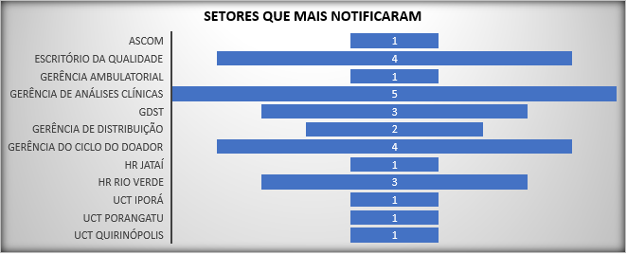

**Análise Crítica:** Os fatores contribuintes de um incidente relacionado à assistência à saúde são as circunstâncias, as ações ou a influências associadas à origem, ao desenvolvimento ou ao aumento do risco da sua ocorrência. O quadro acima apresenta a categorização dos incidentes. No mês de março houve 61 notificações validadas, destas as principais foram 8 relacionadas as falhas de processos técnicos laboratoriais, 5 relacionados a produtos e dispositivos, 2 assistências em saúde, 3 referentes a equipamentos, 3 referentes a documentos e registros, 2 relacionados a comportamento pessoal e demais conforme descrição no gráfico acima. Referente aos incidentes mencionados não houve dano relacionado ao paciente/doador.

## 23.4 ESTRATIFICAÇÃO DE NOTIFICAÇÕES POR SETORES (REGISTRADAS)

**Análise Crítica:** No mês de março os setores que mais notificaram foram: 5 Gerência de Análises Clínicas, 4 Escritório da Qualidade, 4 Gerência do Ciclo do Doador, 3 HR Rio Verde, 2 Gerência de Distribuição e 1 UCT Iporá com oportunidades de melhoria, seguindo com os demais setores conforme gráfico acima.

## 21.5 ESTRATIFICAÇÃO DE NOTIFICAÇÕES POR SETORES (NOTIFICADAS)

**Análise Crítica:** No mês de março houve 61 notificações validadas, destas as principais foram 5 UCT Iporá relacionado os processos de trabalho da unidade, 3 por falhas nos serviços de higienização, 3 Núcleo de Tecnologia da Informação, 3 Gerências de Assistência Farmacêutica, 2 referentes a Documentação, 2 Gerências de Distribuição e demais conforme descrição no gráfico acima. Referente aos incidentes mencionados não houve dano relacionado ao paciente/doador.

# **GERÊNCIA DE DESENVOLVIMENTO DE SEGURANÇA DO TRABALHADOR**

## CONSOLIDADO DE EXAMES PERIÓDICOS REALIZADOS NA REDE HEMO

|  |  |  |  |  |  |  |  |  |  |  |  |  |
| --- | --- | --- | --- | --- | --- | --- | --- | --- | --- | --- | --- | --- |
| **Dados** | **Jan** | **Fev** | **Mar** | **Abr** | **Mai** | **Jun** | **Jul** | **Ago** | **Set** | **Out** | **Nov** | **Dez** |
| Programados | 41 | 31 | 28 |  |  |  |  |  |  |  |  |  |
| Realizados | 32 | 13 | 28 |  |  |  |  |  |  |  |  |  |
| % Alcance | 77% | 91% | 100% |  |  |  |  |  |  |  |  |  |
|  | | | | | | | | | | | | |

**Análise Crítica:** Neste mês, através de controle mensal, esta Gerência identificou e encaminhou 28 colaboradores da REDE HEMO para realizar o exame periódico de acordo com legislação de segurança e medicina do trabalho e destes, todos realizaram o periódico. Tivemos um índice de alcance de meta de realizações de exames de 100%.

## 22.2 CONSOLIDADO DE ACIDENTES DE TRABALHO OCORRIDOS NA REDE HEMO

|  |  |  |  |  |  |  |  |  |  |  |  |  |
| --- | --- | --- | --- | --- | --- | --- | --- | --- | --- | --- | --- | --- |
| **Dados** | **Jan** | **Fev** | **Mar** | **Abr** | **Mai** | **Jun** | **Jul** | **Ago** | **Set** | **Out** | **Nov** | **Dez** |
| Nº de acidentes | 02 | 03 | 01 |  |  |  |  |  |  |  |  |  |
|  |  |  |  |  |  |  |  |  |  |  |  |  |

**Análise Critica:** Neste mês ocorreu 1 registro de acidente típico de trabalho no Hemocentro Coordenador. Colaboradora obteve acompanhamento da CIPA e a Gerência de Desenvolvimento e Segurança do Trabalhador realizou a investigação do caso.

## 22.3 CONTROLE VACINAL REDE HEMO

|  |  |  |  |  |  |  |  |  |  |  |  |  |
| --- | --- | --- | --- | --- | --- | --- | --- | --- | --- | --- | --- | --- |
| **Dados** | **Jan** | **Fev** | **Mar** | **Abr** | **Mai** | **Jun** | **Jul** | **Ago** | **Set** | **Out** | **Nov** | **Dez** |
| Vacinas previstas | 77 | 33 | 66 |  |  |  |  |  |  |  |  |  |
| Vacinas Realizadas | 73 | 32 | 64 |  |  |  |  |  |  |  |  |  |
| %de Alcance | 95% | 97% | 97% |  |  |  |  |  |  |  |  |  |
|  | | | | | | | | | | | | |

**Análise Crítica** Neste mês, tivemos 6 contratações para o HEMOGO e, diante do exposto, a previsão de vacinas entregues é de 66 vacinas. O indicador apresentado é baseado nas contratações de novos colaboradores, em que analisamos a previsão das vacinas que devem ser entregues neste momento e/ou de campanhas x realização das vacinas naquele mês, entretanto 64 foram entregues, evidenciando um cumprimento da meta de 97%.

## 22.4 ÍNDICE MENSAL DE TURNOVER REDE HEMO 2023

|  |  |  |  |  |  |  |  |  |  |  |  |  |
| --- | --- | --- | --- | --- | --- | --- | --- | --- | --- | --- | --- | --- |
| **Dados** | **Jan** | **Fev** | **Mar** | **Abr** | **Mai** | **Jun** | **Jul** | **Ago** | **Set** | **Out** | **Nov** | **Dez** |
| Índice deTurnover | 1,42% | 1,24% | 1,89% |  |  |  |  |  |  |  |  |  |
| Média 2022 | 3% | | | | | | | | | | | |

**Análise Crítica:** No mês de março o índice de absenteísmo do ficou abaixo da média de acordo com a série histórica da instituição de 2022 (3,0%) e com o índice da ANAHP (3,0%). A média de tempo em que o colaborador permaneceu no HEMOGO foi de 40 meses.

# **GERÊNCIA DE APOIO LOGÍSTICO E OPERACIONAL**

## 24.1 TAXA DE MANUTENÇÃO PREVENTIVA – SISTEMAS DE CLIMATIZAÇÃO, VENTILAÇÃO E EXAUSTÃO

|  |  |  |  |  |  |  |  |  |  |  |  |  |
| --- | --- | --- | --- | --- | --- | --- | --- | --- | --- | --- | --- | --- |
| **Dados** | **Jan** | **Fev** | **Mar** | **Abr** | **Mai** | **Jun** | **Jul** | **Ago** | **Set** | **Out** | **Nov** | **Dez** |
| Percentual de Preventivas Realizadas x Programadas | 102% | 102% | 96% |  |  |  |  |  |  |  |  |  |
| Meta | 100% | | | | | | | | | | | |

**Análise Crítica:** O indicador de taxa de manutenção preventiva dos sistemas de climatização, ventilação e exautão serve para medir as preventivas realizadas das programadas. Das 105 máquinas de ar condicionado que tem as manutenções preventivas programadas, foram realizadas 101 manutenções. Isso se deu devido a falha de 4 máquinas por queima de compressor, sendo necessário manutenção corretiva. As máquinas se encontram paradas até o reparo, que necessita das peças e já estão em cotação através do processo de compras n°2023002631 e 2022007064 (cabo de interligação já entregue, aguardando somente a aquisição de compressores para montagem do ar). Sendo assim, no mês de março, não atingimos a meta de 100% de manutenções preventivas realizadas.

## 24.2 TAXA DE MANUTENÇÃO PREVENTIVA – SISTEMA PREDIAL

|  |  |  |  |  |  |  |  |  |  |  |  |  |
| --- | --- | --- | --- | --- | --- | --- | --- | --- | --- | --- | --- | --- |
| **Dados** | **Jan** | **Fev** | **Mar** | **Abr** | **Mai** | **Jun** | **Jul** | **Ago** | **Set** | **Out** | **Nov** | **Dez** |
| Percentual de Preventivas Realizadas x Programadas | 0% | 0% | 30% |  |  |  |  |  |  |  |  |  |
| Meta | 100% | | | | | | | | | | | |

**Análise Crítica**: Das 80 manutenções preventivas programadas em MARÇO foram realizadas somente 24 dividas em mensal e trimestral. A meta deste consiste em alcançar o percentual de 100%, porém neste mês ficou abaixo da média, realizando somente 30%. Comparando os meses anteriores, observamos que com as condutas tomadas diante da equipe terceirizada de prestação de serviço forneceram resultados. Foram abertas todas as ordens de serviço referente a manutenção preventiva mensal e trimestral, onde a equipe terceirizada realizou 30%

## 24.3 ÍNDICE TRIMESTRAL DE CONFORMIDADE DO INVENTÁRIO

|  |  |  |  |  |
| --- | --- | --- | --- | --- |
| **Dados** | **Mar** | **Jun** | **Set** | **Dez** |
| Percentual Trimestral de Conformidade do Inventário | 99,5% |  |  |  |
| Meta | 99% | | | |

**Análise Crítica**: No mês de MARÇO foi realizado o primeiro inventário trimestral do ano de 2023, conforme Portaria SUPER n. 0017/2023, do estoque do almoxarifado, apresentando um índice de conformidade de 99,5%. Sendo assim, para este ano alteramos a leitura e a meta, passando de 1% de divergência para 99% de conformidade. Considerando a série histórica de 2022 estabelecemos a meta de 99% de conformidade para 2023. Como ação de melhoria para manter o índice será realizado classificação de insumos por impacto financeiro e relevância na assistência, contagens do estoque por amostragem semanalmente e monitorar o lançamento em tempo real de produtos no MV.

# **RELATÓRIO DE ATIVIDADES REALIZADAS NA REDE HEMO**

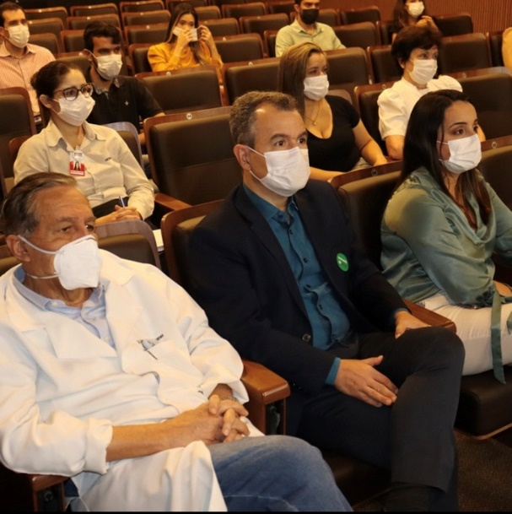

Homenagem ao dia das mulheres Rede HEMO.

Treinamento Técnicas de Investigação Interna - Comitê de Compliance.

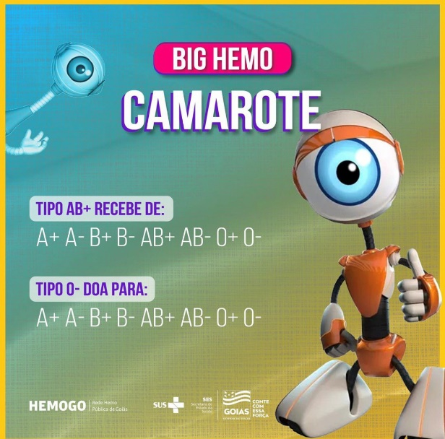

Campanhas nas redes sociais.

Campanhas nas redes redes sociais para atrair novos doadores, com temas diversificados.

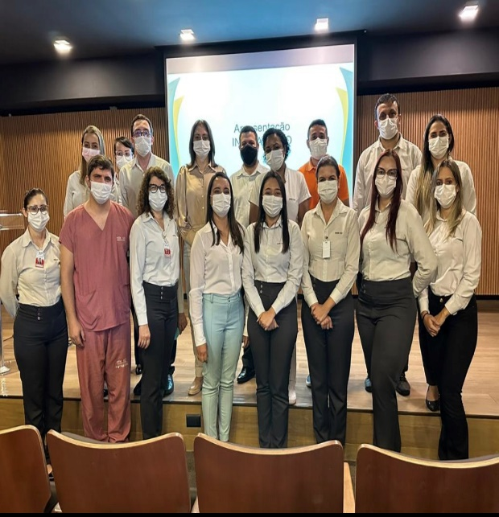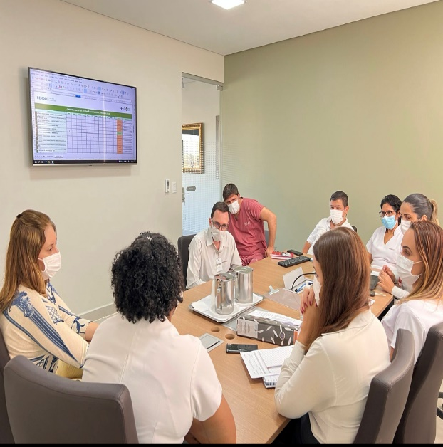

Reunião do INDICAHEMO realizada para apresentação dos indicadores.

Reunião do plano de ação para visita de manutenção ONA 2.

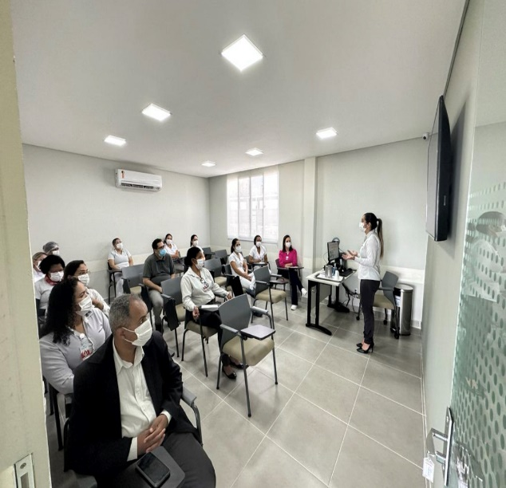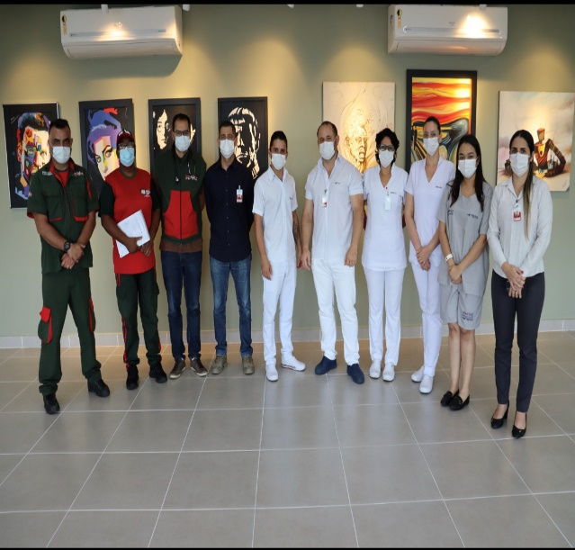

Treinamento prático sobre codigo azul e amarelo.

Treinamento sobre Segurança do Paciente e sistemas de notificações.

# **CONSIDERAÇÕES FINAIS.**

No mês de fevereiro, observamos um aumento da demanda de distribuição de hemocomponentes.

Visando minimizar essa situação, temos adotado estratégias de captação de doadores como busca de novas parcerias, acionamento de doadores por e-mail, Facebook, Instagram e contato telefônico, divulgação da necessidade de sangue na imprensa e produção de conteúdo educativo no site e Instagram desmistificando o procedimento de doação.Observamos um impacto no estoque de plaquetas e cncetrados de hemácias dos grupos A negativo e O negativo.

Apesar disso, evidenciamos os aspectos positivos do trabalho da Rede HEMO junto à sociedade goiana, pois temos 91% de doadores espontâneos, e alcançamos satisfação do usuário superior a 96%, demonstrando os avanços dessa gestão no serviço de hematologia e hemoterapia.

Em relação aos processos de qualidade, por sua vez, observamos um avanço na padronização de processos, notificação de eventos, treinamentos e uso das ferramentas da qualidade.

A busca pela excelência faz parte das atividades do dia-a-dia na Rede HEMO. Nesse sentido, a Rede HEMO persistiu na busca pelo aprimoramento de seus processos, de modo a viabilizar apoio consistente à realização das atividades finalísticas, com vistas ao cumprimento da missão institucional e alcance dos objetivos estratégico.





Relatório elaborado pela Diretoria da Rede Estadual de Hemocentros Rede HEMO e aprovado pelo

Conselho de Administração em ____ / ____ / _______

Zanyr da Paixão Chaud e Sá Abreu

Presidente do Conselho de Administração do Idtech